

GVHD: Thầy NGUYỄN NGHIỆM

Lớp UD15101 – Nhóm 5

|  |  |  |
| --- | --- | --- |
| Mã | Họ và tên | Vai trò |
| 1 | Phạm Bá Phúc | Trưởng nhóm |
| 2 | Nguyễn Tiến Anh | Thành viên |
| 3 | Nguyễn Minh Quang | Thành viên |
| 4 | Nguyễn Ngọc Tuấn | Thành viên |
| 5 | Nguyễn Cửu Quang Tuấn | Thành viên |

**BÁO CÁO DỰ ÁN TỐT NGHIỆP**

**ONLINE FASHION WATCH SHOP**

Ngành: Ứng dụng phần mềm

TP.HCM 18-01-2021

TRƯỜNG CAO ĐẲNG THỰC HÀNH FPT

----- 🕮 -----

**MỤC LỤC**

LỜI MỞ ĐẦU 4

PHẦN 1: GIỚI THIỆU ĐỀ TÀI 5

**1.** **Giới thiệu công ty** 5

**2.** **Bối Cảnh** 5

**3.** **Giới thiệu dự án** 5

PHẦN 2: KHẢO SÁT – SURVEY 6

**1.** **Yêu cầu của khách hàng về hệ thống** 6

**2.** **Tiến hành khảo sát, phân tích và liệt kê tất cả những chức năng cần thiết của hệ thống theo yêu cầu** 6

**3.** **Lập kế hoạch dự án** 7

PHẦN 3: PHÂN TÍCH – ANALYSIS 11

**1.** **Mô hình sơ đồ triển khai** 11

**1.1.** **Yêu cầu** 11

**1.1.1.** **Customer** 11

**1.1.2.** **Administrator** 11

**2.** **Sơ đồ tổng quan hệ thống** 12

**3.** **Liệt kê các chức năng và đưa ra sơ đồ Use Cases** 12

**3.1.** **Sơ đồ use cases cho user** 12

**3.2.** **Sơ đồ use cases cho admin** 13

**4.** **Bảng đặc tả yêu cầu khách hàng (CRS – Customer Requirement Specification, SRS – System Requirement Specification)** 13

**4.1.** **Dành cho user** 13

**4.2.** **Dành cho admin** 16

PHẦN 4: THIẾT KẾ - DESIGN 18

**1.** **Phác thảo mô hình công nghệ ứng dụng (dựa vào mô hình triển khai)** 18

**2.** **Phác thảo giao diện ứng dụng và mô tả các chức năng (dự vào các chức năng trong use case)** 18

**2.1.** **Sơ đồ website (sitemap)** 18

**2.2.** **Layout chung** 19

**2.3.** **Giao diện chức năng** 20

**3.** **Phác thảo dữ liệu (ERD) (Căn cứ vào thông tin giữa các chức năng)** 62

**3.1.** **Sơ đồ quan hệ thực thể (ERD – Entity Relationship Diagram)** 62

**3.2.** **Chi tiết thực thể (Entity)** 63

**4.** **Phác thảo sơ đồ lớp (Class Diagram)** 84

**4.1.** **Các lớp cần thiết** 84

**4.2.** **Mối quan hệ giữa các lớp (sử dụng và kế thừa)** 84

PHẦN 5: THỰC HIỆN – IMPLEMENT 84

PHẦN 6: KIỂM THỬ - TESTING 85

PHẦN 7: ĐÓNG GÓI & TRIỂN KHAI 85

KẾT LUẬN 85

PHỤ LỤC 85

TÀI LIỆU THAM KHẢO 86

# LỜI MỞ ĐẦU

Thương mại điện tử là một trong những lĩnh vực tạo ra sự đột phá trong thương mại toàn cầu. Hệ thống này đã xoá bỏ khoảng cách giữa khách hàng với nhà cung cấp. Tiết kiệm chi phí bán hàng và quản lý bán hàng. Đo lường và đánh giá nhu cầu khách hàng một cách nhanh chóng. Dự án **“Online Fashion Watch Shop”** được thực hiện nhằm đáp ứng các nhu cầu của các doanh nghiệp muốn phát triển theo hướng đó.

Dự án **“Online Fashion Watch Shop”** là hệ thống bán đồng hồ thời trang trực tuyến, giúp cho doanh nghiệp, cửa hàng cung cấp cập nhật thông tin, quản lý tất cả thông tin của doanh nghiệp. Đây là hình thức truyền tải thông tin nhanh chóng, hiệu quả và chi phí thấp cho doanh nghiệp. Đồng thời tạo ra được sự thuận tiện và giúp tiết kiệm thời gian mà cho khách hàng khi muốn sở hữu một sản phẩm mà mình yêu thích. **“Online Fashion Watch Shop”** sẽ là một dự án điển hình được xây dựng theo hình thức hoạt động thương mại điện tử do đội ngũ **“G5”** thực hiện.

# PHẦN 1: GIỚI THIỆU ĐỀ TÀI

## **Giới thiệu công ty**

* Công ty **“Diamond Watch Fashion”** viết tắt là **D.W Fashion**, là một doanh nghiệp kinh doanh đồng hồ thời trang. Công ty đang sở hữu các chi nhánh buôn bán ở khắp tỉnh thành tại Việt Nam, với hình thức buôn bán chủ yếu là offline. Hiện nay, **“Diamond Watch Fashion”** đã trở thành một trong những doanh nghiệp kinh doanh đồng hồ thời trang uy tín và chất lượng tại Việt Nam.
* Ông chủ của doanh nghiệp **Keith Fezzarri**, sở hữu tầm nhìn rộng và tâm huyết chiến lược đầu tư phát triển – bền vững. Bằng khát vọng và kỹ năng của mình, **“Diamond Watch Fashion”** quyết tâm phấn đấu mở rộng trở thành một tập đoàn kinh doanh đồng hồ thời trang trên khắp cả nước, đem những sản phẩm từ các thương hiệu nổi tiếng đến với tay tất cả khách hàng mọi vùng miền.

## **Bối Cảnh**

* Dựa vào khao khát muốn đưa doanh nghiệp trở thành một tập đoàn kinh doanh đồng hồ nổi tiếng, để tạo ra xu thế đồng hồ thời trang cũng như làm thay đổi quan điểm, suy nghĩ của từng người trong giới thượng lưu về tầm quan trọng và ảnh hưởng to lớn của đồng hồ đối với sự thành công của họ.
* Tình hình dịch bệnh năm 2020 diễn biến phức tạp, cùng với công nghệ càng ngày càng tiên tiến. **“Diamond Watch Fashion”** muốn mở rộng thị trường kinh doanh buôn bán trực tuyến. Tạo ra được sự thuận lợi, và chuyên nghiệp cho khách hàng, giúp giảm bớt những khó khăn để sở hữu một chiếc đồng thời trang mong muốn. Bên cạnh đó, cũng giúp doanh nghiệp giảm được chi phí mặt bằng, và chi phí nhân sự. Tăng thêm lợi nhuận cho doanh nghiệp.

## **Giới thiệu dự án**

* **“Online Fashion Watch Shop”** là dự án xây dựng nhằm mục đích cung cấp website buôn bán và quản lý sản phẩm, chủ yếu là đồng hồ thời trang cho doanh nghiệp **“Diamond Watch Fashion”.** Với các tính năng như trưng bày sản phẩm, đặt hàng, giới thiệu công ty, quản lý đơn hàng, quản lý sản phẩm, thống kê, …

# PHẦN 2: KHẢO SÁT – SURVEY

## **Yêu cầu của khách hàng về hệ thống**

* + Website cần chia thành hai phần: dành cho khách hàng và dành cho quản lý.
  + **Ở phần khách hàng:** cần phải trưng bày đầy đủ thông tin (hình ảnh, tên, giá, …) của sản phẩm. Ngoài ra, cần cho khách hàng thấy được các sản phẩm mới được nhập về, và các sản phẩm bán chạy của doanh nghiệp. Để tạo được sự uy tín và thuận tiện cho việc mua hàng, phải đưa ra được thông tin chi tiết (hình ảnh, tên, thương hiệu, giá, xuất sứ, chất liệu, kích cỡ mặt kính, ..). Khi khách hàng chọn mua sản phẩm, cần tạo ra một giỏ hàng để lưu sản phẩm đã chọn, thuận tiện cho việc kiểm tra các sản phẩm, và thanh toán sản phẩm. Để tạo được độ tin cậy cho khách hàng, cần phải thể hiện được thông tin về doanh nghiệp, và cho đóng góp ý kiến của sản phẩm khi khách hàng mua sản phẩm đó. Nhằm thúc đẩy quá trình bán hàng, website cần có những ưu đãi cho khách hàng khi mua hàng. Thuận tiện cho việc tím kiếm sản phẩm, website cần cung cấp các danh mục sản phẩm theo loại, theo thương hiệu, và cần cho khách hàng xem lại lịch sử mua hàng của mình.
  + **Ở phần quản lý**: cần phải quản lý được tất cả sản phẩm, tạo mới, cập nhật, xoá sản phẩm, quản lý thương hiệu, quản lý đơn hàng như đang chờ xử lý, vận chuyển, hoàn thành. Quản lý các sản phẩm tồn kho, quản lý các loại hình ưu đãi, quản lý nhân sự, và quản lý người dùng.

## **Tiến hành khảo sát, phân tích và liệt kê tất cả những chức năng cần thiết của hệ thống theo yêu cầu**

* + Theo như phần khảo sát kỹ lưỡng yêu cầu của khách hàng. Nhóm chia ra 2 phần dành cho khách hàng và dành cho quản lý.
  + **Ở phần khách hàng**: đầu tiên khi vào trang website, phải trưng bày các sản phẩm, các thương hiệu. Về phần tìm kiếm, cần phải cho khách hàng tìm kiếm theo từ khoá sản phẩm hoặc theo một lựa chọn(giá, thương hiệu, nhà sản xuất, màu sắc, chất liệu, danh mục) của sản phẩm. Khi khách nhấp vào món hàng, sẽ thể hiện tất cả các thông tin của sản phẩm đó (hình ảnh, tên, giá, số lượng, màu sắc, kích thước, nhà sản xuất, thương hiệu, chất liệu, mô tả, …). Sau khi khách hàng chọn mua sản phẩm, sản phẩm sẽ được thêm vào một giỏ hàng, khi ấn thanh toán, cần phải cho khách hàng đăng nhập, và xác nhận lại họ tên, email, số điện thoại, địa chỉ của khách hàng, và thông tin của giỏ hàng. Sau khi thanh toán, cần gửi một email thông báo kèm hoá đơn về giỏ hàng vừa thanh toán cho khách hàng. Bên cạnh đó, còn có chức năng thích sản phẩm, giúp khách hàng lưu lại món hàng yêu thích, cần cho khách hàng xem lại lịch sử mua hàng và lịch sử đơn hàng.
  + **Ở phần quản lý**: dựa vào các thao tác của khách hàng, trang quản trị sẽ cập nhật đầy đủ thông tin về sản phẩm, thương hiệu, số lượng, hình ảnh, mô tả. Ngoài ra, trang quản trị cần thể hiện được tất cả những đơn hàng của từng khách hàng. Bên cạnh đó có thể quản lý được tất cả thông tin của nhân viên, của khách hàng. Để thuận tiện cho việc quản lý, cần phải thống kê được các thông tin như tổng doanh thu, tổng số lượng hàng bán ra, sản phẩm bán chạy, sản phẩm tồn kho.

## **Lập kế hoạch dự án**

|  |  |  |  |  |  |  |
| --- | --- | --- | --- | --- | --- | --- |
| **TT** | **Công việc** | **Bắt đầu** | **Kết thúc** | **Thành viên** | **Tình trạng** | **Ghi chú** |
| 1. **Phân tích yêu cầu khác hàng** | | | | | | |
| 1.1 | Vẽ sơ đồ tổng quan hệ thống | 23/01/2021 | 30/01/2021 | Cả nhóm |  |  |
| 1.2 | Vẽ sơ đồ use cases | 24/01/2021 | 30/01/2021 | Cả nhóm |  |  |
| 1.3 | Xây dựng bản đặc tả yêu cầu nghiệp vụ | 26/01/2021 | 30/01/2021 | Cả nhóm |  |  |
| 1.4 | Mô tả các quy trình nghiệp vụ | 27/01/2021 | 30/01/2021 | Cả nhóm |  |  |
| 1. **Thiết kế hệ thống** | | | | | | |
| 2.1 | Phác thảo mô hình công nghệ ứng dụng | 01/02/2021 | 07/02/2021 | Cả nhóm |  |  |
| 2.2 | Thiết kế giao diện | 01/02/2021 | 07/02/2021 | Cả nhóm |  |  |
| 2.2.1 | Phác thảo sơ đồ tổ chức ứng dụng | 01/02/2021 | 07/02/2021 | Cả nhóm |  |  |
| 2.2.2 | Phác thảo layout | 01/02/2021 | 07/02/2021 | Cả nhóm |  |  |
| 2.2.3 | Phác thảo các giao diện chức năng | 01/02/2021 | 07/02/2021 | Cả nhóm |  |  |
| 2.3 | Thiết kế dữ liệu | 01/02/2021 | 07/02/2021 | Cả nhóm |  |  |
| 2.3.1 | Thiết kế sơ đồ quan hệ thức thể (ERD) | 01/02/2021 | 07/02/2021 | Cả nhóm |  |  |
| 2.3.2 | Thiết kế chi tiết thực thể | 01/02/2021 | 07/02/2021 | Cả nhóm |  |  |
| 2.3.3 | Thiết kế sơ đồ lớp (Class Diagram) | 01/02/2021 | 07/02/2021 | Cả nhóm |  |  |
| 1. **Thực hiện dự án** | | | | | | |
| 3.1 | Thiết kế cơ sở dữ liệu | 08/02/2021 | 07/03/2021 | Tiến Anh, Minh Quang |  |  |
| 3.2 | Thiết kế giao diện | 08/02/2021 | 07/03/2021 | Ngọc Tuấn, Quang Tuấn |  |  |
| 3.2.1 | Code giao diện | 08/02/2021 | 07/03/2021 | Bá Phúc, Ngọc Tuấn, Quang Tuấn |  |  |
| 3.2.2 | Chia giao diện thành từng component | 08/02/2021 | 07/03/2021 | Bá Phúc, Ngọc Tuấn, Quang Tuấn |  |  |
| 3.2.3 | Xây dựng chức năng cho từng component | 08/02/2021 | 07/03/2021 | Bá Phúc, Ngọc Tuấn, Quang Tuấn |  |  |
| 3.2.4 | Sử dụng router để chia layout | 08/02/2021 | 07/03/2021 | Bá Phúc, Ngọc Tuấn, Quang Tuấn |  |  |
| 3.3 | Xây dựng function giao tiếp API | 08/02/2021 | 07/03/2021 | Bá Phúc, Ngọc Tuấn, Quang Tuấn |  |  |
| 3.4 | Xây dựng thư viện tiện ích cho dự án | 08/02/2021 | 07/03/2021 | Tiến Anh, Minh Quang |  |  |
| 3.5 | Xây dựng các lớp thực thể (Entity Class) | 08/02/2021 | 07/03/2021 | Tiến Anh, Minh Quang |  |  |
| 3.6 | Xây dựng các lớp truy xuất dữ liệu (DAO) | 08/02/2021 | 07/03/2021 | Tiến Anh, Minh Quang |  |  |
| 3.7 | Lập trình liên kết các trang web chức năng | 08/02/2021 | 07/03/2021 | Tiến Anh, Minh Quang |  |  |
| 3.8 | Lập trình cho các chức năng nghiệp vụ | 08/02/2021 | 07/03/2021 | Tiến Anh, Minh Quang |  |  |
| 3.9 | Lập trình tổng hợp – thống kê | 08/02/2021 | 07/03/2021 | Tiến Anh, Minh Quang |  |  |
| 1. **Kiểm thử** | | | | | | |
| 4.1 | Thực hiện kiểm thử | 08/03/2021 | 21/03/2021 | Quang Tuấn, Minh Quang, Tiến Anh |  |  |
| 4.2 | Lập trình sửa lỗi | 08/03/2021 | 21/03/2021 | Bá Phúc, Ngọc Tuấn, Tiến Anh |  |  |
| 1. **Đóng gói** | | | | | | |
| 5.1 | Đóng gói sản phẩm | 22/03/2021 | 26/03/2021 | Bá Phúc, Tiến Anh |  |  |
| 5.2 | Viết tài liệu hướng dẫn sử dụng | 22/03/2021 | 30/03/2021 | Quang Tuấn, Ngọc Tuấn, Minh Quang |  |  |

# PHẦN 3: PHÂN TÍCH – ANALYSIS

## **Mô hình sơ đồ triển khai**

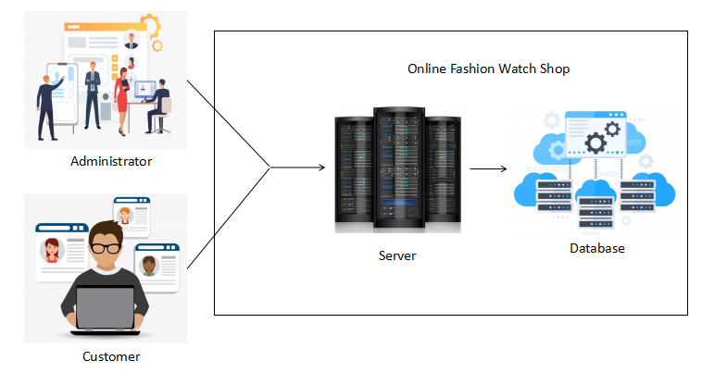

## **Yêu cầu**

### **Customer**



### **Administrator**



## **Sơ đồ tổng quan hệ thống**

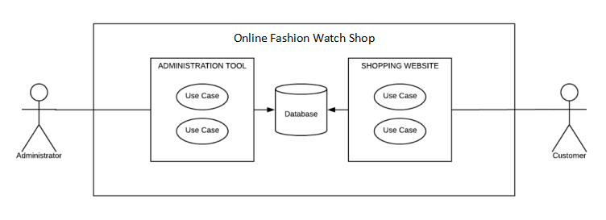

## **Liệt kê các chức năng và đưa ra sơ đồ Use Cases**

### **Sơ đồ use cases cho user**

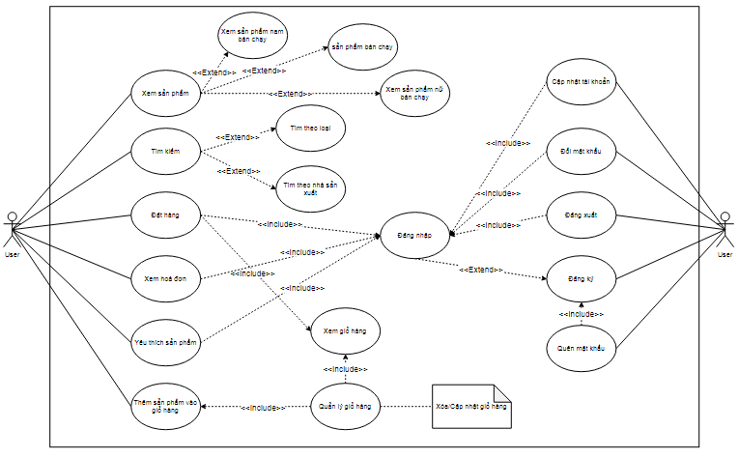

### **Sơ đồ use cases cho admin**

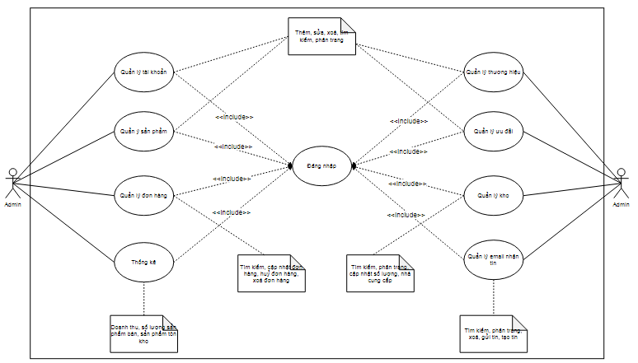

## **Bảng đặc tả yêu cầu khách hàng (CRS – Customer Requirement Specification, SRS – System Requirement Specification)**

### **Dành cho user**

|  |  |  |  |  |
| --- | --- | --- | --- | --- |
| **Chức năng** | **Mô tả** | **Dữ liệu liên quan** | **Đối tượng** | **Yêu cầu** |
| Đăng ký | Chức năng cho phép người dùng đăng kí một tài khoản để có thể sử dụng các chức năng khác như đăng nhập, theo dõi đơn hàng | Email, mật khẩu và họ tên | Tất cả khách hàng chưa có tài khoản | Email khi đăng kí phải là email thật, để có thể nhận mã xác nhận kích hoạt tài khoản |
| Đăng nhập | Chức năng cho phép người dùng đăng nhập để có thể sử dụng các chức năng như thanh toán, cập nhật thông tin, đổi mật khẩu | Email và mật khẩu | Tất cả khách hàng đã đăng kí tài khoản với website | Phải đăng kí tài khoản trước khi đăng nhập |
| Cập nhật tài khoản | Chức năng cho phép khách hàng có thể cập nhật lại thông tin tài khoản đúng với thông tin của khách hàng | Họ và tên, giới tính, ngày sinh, email, địa chỉ, số điện thoại | Tất cả khách hàng đã đăng kí tài khoản với website | Phải đăng nhập trước khi thao tác |
| Đổi mật khẩu | Chức năng cho phép khách hàng có thể thay đổi mật khẩu của mình | Mật khẩu cũ, mật khẩu mới, xác nhận mật khẩu mới | Tất cả khách hàng khi đã đăng nhập vào website | Phải đăng nhập trước khi thao tác |
| Đăng xuất | Chức năng cho phép khách hàng có thể đăng xuất tài khoản khỏi website | Không có | Tất cả khách hàng khi đã đăng nhập vào website | Phải đăng nhập trước khi thao tác |
| Quên mật khẩu | Chức năng cho phép khách hàng có thể lấy lại được mật khẩu của tài khoản khi quên | Email đăng kí tài khoản | Tất cả khách hàng | Tài khoản và email phải khớp nhau, phải lấy mã kích hoạt để có thể thay đổi lại mật khẩu |
| Xem sản phẩm(xem theo các danh mục, xem chi tiết sản phẩm) | Chức năng cho phép khách hàng xem tất cả sản phẩm theo danh mục khi đăng nhập vào website | Không có | Tất cả khách hàng đã đăng nhập hoặc chưa đăng nhập | Không có |
| Tìm kiếm(tìm theo tên, sort, filter) | Chức năng cho phép khách hàng tìm kiếm các sản phẩm mong muốn | Tên sản phẩm, hoặc giá sản phẩm, hoặc thương hiệu, hoặc chất liệu | Tất cả khách hàng đã đăng nhập hoặc chưa đăng nhập | Không có |
| Thêm sản phẩm vào giỏ hàng | Chức năng cho phép khách hàng thêm một sản phẩm muốn mua vào giỏ hàng | Không có | Tất cả khách hàng đã đăng nhập hoặc chưa đăng nhập | Không nhất thiết phải đăng nhập, sẽ có các cách lưu lại giỏ hàng theo từng trường hợp |
| Yêu thích sản phẩm | Chức năng cho phép khách hàng lưu một sản phẩm mình thích vào danh sách yêu thích của tài khoản | Không có | Tất cả khách hàng khi đang đăng nhập website | Phải đăng nhập trước khi thao tác |
| Đặt hàng | Chức năng cho phép khách hàng đặt hàng sản phẩm đã thêm vào giỏ hàng và thanh toán | Họ tên khách hàng, email, số điện thoại, địa chỉ nhận, thông tin giỏ hàng(tên sản phẩm, giá tiền, số lượng, tổng tiền) | Tất cả khách hàng khi đang đăng nhập vào website | Phải đăng nhập, và thêm ít nhất một món đồ vào giỏ hàng trước khi thao tác |
| Xem đơn hàng | Chức năng cho phép khách hàng theo dõi tình trạng các đơn hàng đã đặt | Mã đơn hàng, mã hoá đơn, tổng tiền đơn hàng, trạng thái đơn hàng, ngày đặt | Tất cả khách hàng khi đang đăng nhập vào website | Phải đăng nhập trước khi thao tác |
| Xem giỏ hàng | Chức năng cho phép xem các sản phẩm đã đặt trong giỏ hàng | Mã sản phẩm, hình, tên sản phẩm, số lượng, giá tiền, tổng tiền giỏ hàng | Tất cả khách hàng khi đang đăng nhập vào website | Phải đăng nhập trước khi thao tác |
| Cập nhật/xoá giỏ hàng | Chức năng cho phép thay đổi số lượng sản phẩm trong giỏ hàng, hoặc xoá sản phẩm khỏi giỏ hàng | Không có | Tất cả khách hàng khi đang đăng nhập vào website | Phải đăng nhập và có ít nhất một sản phẩm trong giỏ hàng trước khi thao tác |

### **Dành cho admin**

|  |  |  |  |  |
| --- | --- | --- | --- | --- |
| **Chức năng** | **Mô tả** | **Dữ liệu liên quan** | **Đối tượng** | **Yêu cầu** |
| Đăng nhập | Chức năng cho phép quản lí hoặc nhân viên đăng nhập vào website để thực hiện các chức năng bên dưới | Tài khoản và mật khẩu | Quản lí và nhân viên | Phải được quản lí cấp tài khoản có vai trò là nhân viên |
| Quản lý tài khoản | Chức năng cho phép quản lý cập nhật chức vụ tài khoản, theo dõi các tài khoản của khách hàng, thêm tài khoản cho nhân viên, chặn các tài khoản khách hàng xấu | Id, tài khoản, mật khẩu, họ và tên, số điện thoại, email, địa chỉ, vai trò | Chỉ dành cho quản lí | Phải đăng nhập tài khoản với vai trò là quản lí |
| Quản lý sản phẩm | Chức năng cho phép quản lí hoặc nhân viên có thể theo dõi tất cả sản phẩm, thêm, sửa, xoá sản phẩm | Id, mã sản phẩm, loại sản phẩm, tên sản phẩm, thương hiệu, giá sản phẩm, chất liệu | Quản lí và nhân viên | Phải đăng nhập tài khoản với vai trò quản lí hoặc nhân viên |
| Quản lý đơn hàng | Chức năng cho phép quản lí hoặc nhân viên có thể theo dõi tất cả đơn hàng, và duyệt các đơn hàng | Id, mã đơn hàng, username, tổng tiền, ngày đặt, trạng thái | Quản lí và nhân viên | Phải đăng nhập tài khoản với vai trò quản lí hoặc nhân viên |
| Quản lý thương hiệu | Chức năng cho phép quản lí hoặc nhân viên theo dõi tất cả thương hiệu, thêm, sửa, xoá thương hiệu | Id, mã thương hiệu, tên thương hiệu, ngày thêm, ngày cập nhật | Quản lí và nhân viên | Phải đăng nhập tài khoản với vai trò quản lí hoặc nhân viên |
| Quản lý ưu đãi | Chức năng cho phép quản lí thêm, sửa, xoá các ưu đãi mới, và nhân viên theo dõi ưu đãi | Id, mã ưu đãi, giá trị ưu đãi, ngày bắt đầu, ngày kết thúc, số lượng sử dụng | Quản lí và nhân viên | Phải đăng nhập tài khoản với vai trò quản lí hoặc nhân viên |
| Quản lý kho | Chức năng cho phép quản lí hoặc nhân viên theo dõi tất cả sản phẩm trong kho, cập nhật số lượng của các sản phẩm và nhà cung cấp của các sản phẩm | Id, mã sản phẩm, số lượng, nhà cung cấp | Quản lí và nhân viên | Phải đăng nhập tài khoản với vai trò quản lí hoặc nhân viên |
| Quản lý email nhận tin | Chức năng cho phép quản lí và nhân viên theo dõi tất cả email đăng kí nhận tin, soạn bài viết gửi tin cho các email | Id, email, bài viết | Quản lí và nhân viên | Phải đăng nhập tài khoản với vai trò quản lí hoặc nhân viên |
| Thống kê | Chức năng cho phép quản lý có thể theo dõi thống kê toàn bộ doanh thu, số lượng sản phẩm, số lượng tồn kho | Không có | Chỉ dành cho quản lí | Phải đăng nhập tài khoản với vai trò là quản lí |

# PHẦN 4: THIẾT KẾ - DESIGN

## **Phác thảo mô hình công nghệ ứng dụng (dựa vào mô hình triển khai)**

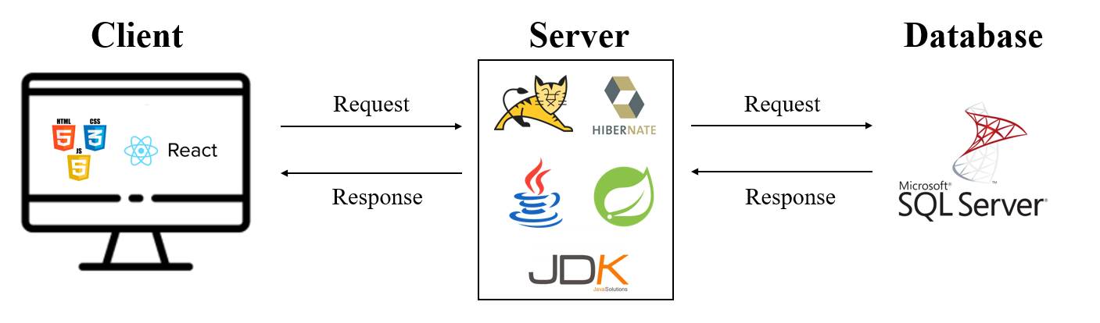

## **Phác thảo giao diện ứng dụng và mô tả các chức năng (dự vào các chức năng trong use case)**

### **Sơ đồ website (sitemap)**

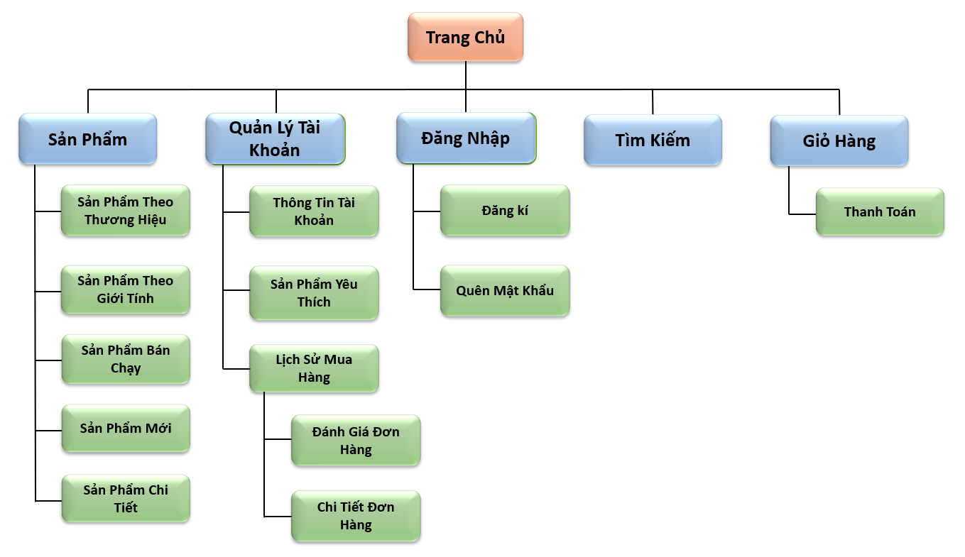

### **Layout chung**

#### **User**

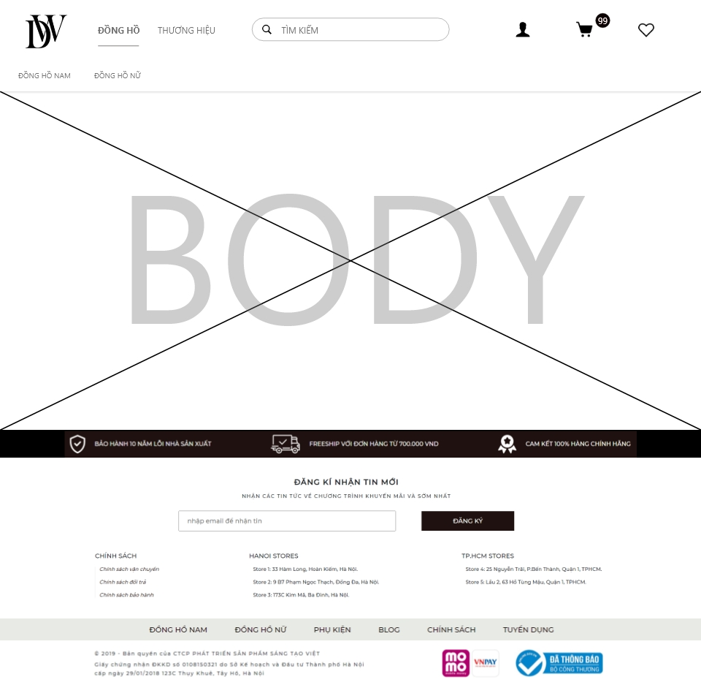

#### **Admin**

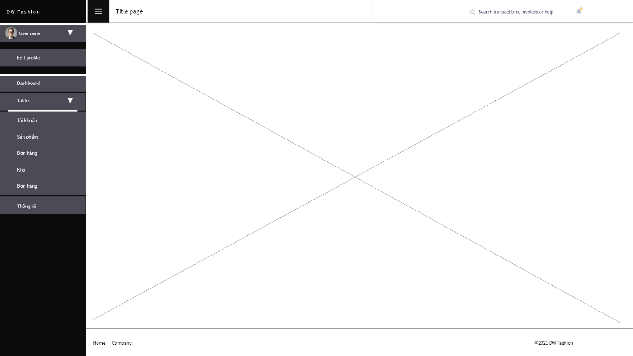

### **Giao diện chức năng**

##### **User**

###### **Header**

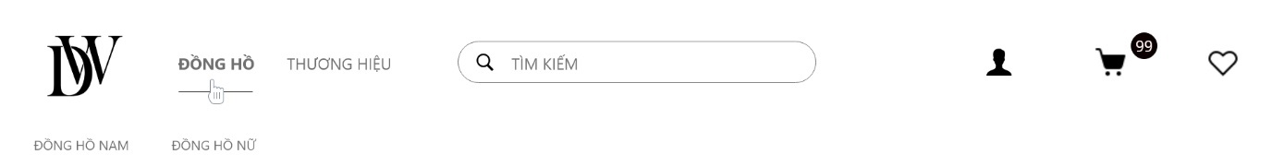

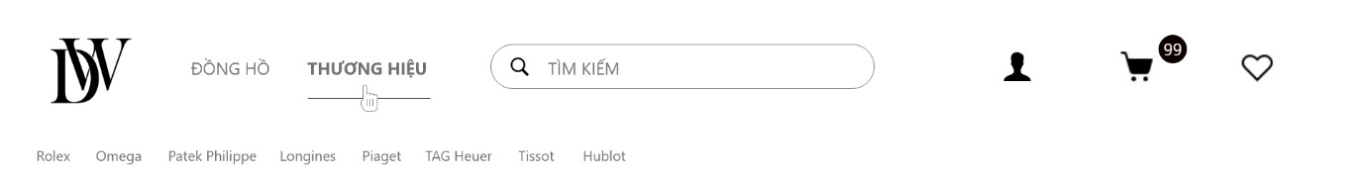

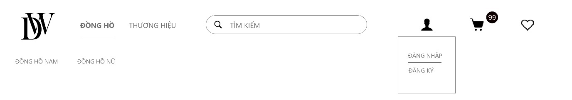

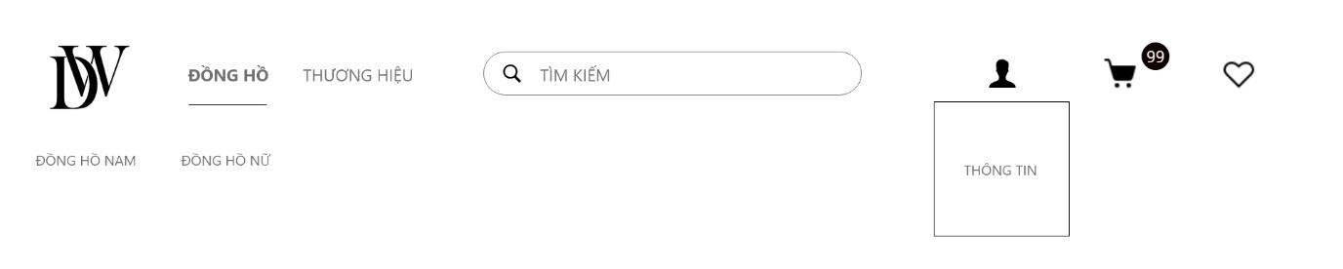

|  |  |  |  |
| --- | --- | --- | --- |
| **TT** | **Điều khiển** | **Sự kiện** | **Mô tả hoạt động** |
| 1 | ĐỒNG HỒ | Hover | Thay đổi submenu |
| 2 | THƯƠNG HIỆU | Hover | Thay đổi subment |
| 3 | Icon user | Hover | Dropdown popup tài khoản |
| 4 | Icon giỏ hàng | Click | Mở dialog giỏ hàng |
| 5 | Icon wishlist | Click | Truy cập trang sản phẩm yêu thích |
| 6 | ĐỒNG HỒ NAM | Click | Truy cập trang sản phẩm cho nam |
| 7 | ĐỒNG HỒ NỮ | Click | Truy cập trang sản phẩm cho nữ |
| 8 | Logo | Click | Tải lại trang chủ |
| 9 | Đăng nhập | Click | Truy cập trang đăng nhập |
| 10 | Đăng ký | Click | Truy cập trang đăng ký |
| 11 | Thông tin | Click | Truy cập trang thông tin tài khoản |

###### **Footer**

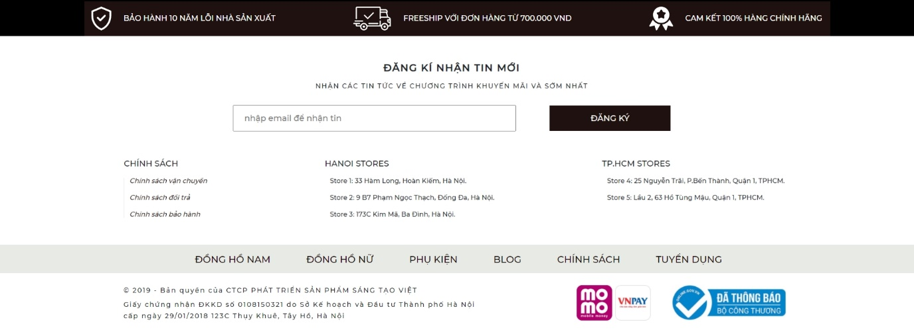

|  |  |  |  |
| --- | --- | --- | --- |
| **TT** | **Điều khiển** | **Sự kiện** | **Mô tả hoạt động** |
| 1 | Logo thương hiệu | Click | Truy cập trang thông tin và sản phẩm của thương hiệu |
| 2 | ĐĂNG KÝ | Click | Kiểm tra dữ liệu nhập form  Lưu thông tin email xuống database |
| 3 | Chính sách vận chuyển | Click | Truy cập thông chính sách |
| 4 | Chính sách bảo hành | Click | Truy cập trang thông tin chính sách |
| 5 | Chính sách đổi trả | Click | Truy cập trang thông tin chính sách |
| 6 | ĐỒNG HỒ NAM | Click | Truy cập trang sản phẩm dành cho nam |
| 7 | ĐỒNG HỒ NỮ | Click | Truy cập trang sản phẩm dành cho nữ |

###### **Trang chủ**

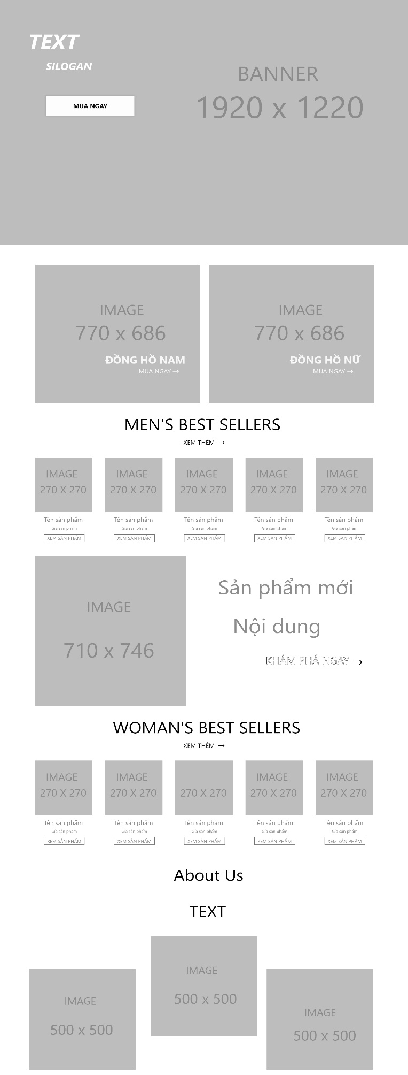

|  |  |  |  |
| --- | --- | --- | --- |
| **TT** | **Điều khiển** | **Sự kiện** | **Mô tả hoạt động** |
| 1 | Cửa sổ | Initialize | Hiển thị bốn sản phẩm nam/nữ bán chạy |
| 2 | MUA NGAY | Click | Truy cập trang sản phẩm |
| 3 | ĐỒNG HỒ NAM | Click | Truy cập trang sản phẩm cho nam |
| 4 | ĐỒNG HỒ NỮ | Click | Truy cập trang sản phẩm cho nữ |
| 6 | XEM SẢN PHẨM | Click | Truy cập trang sản phẩm chi tiết |
| 7 | XEM THÊM | Click | Truy cập trang sản phẩm bán chạy nam/nữ |
| 8 | KHÁM PHÁ NGAY | Click | Truy cập trang giới thiệu sản phẩm mới |
| 9 | About Us | Click | Truy cập trang giới thiệu công ty |

###### **Sản phẩm theo thương hiệu**

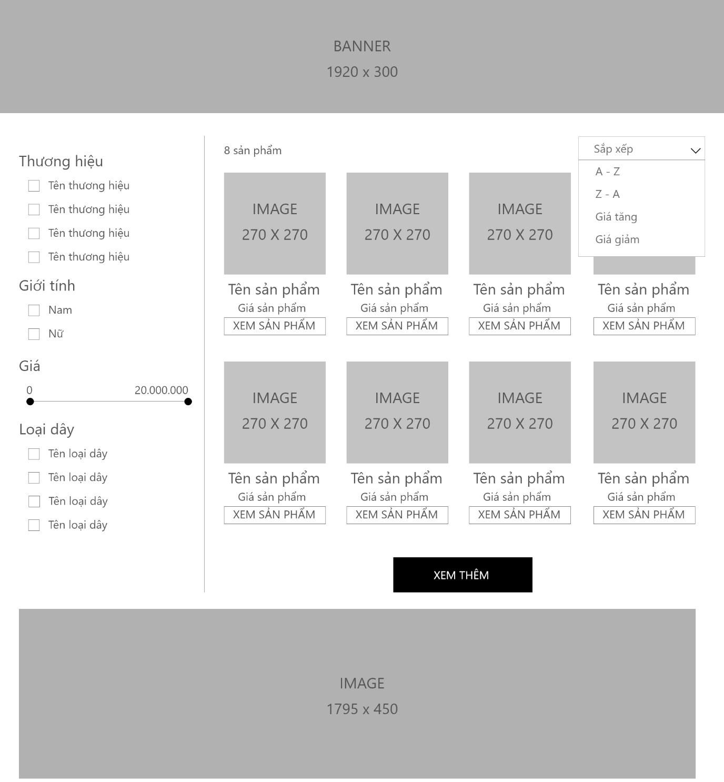

|  |  |  |  |
| --- | --- | --- | --- |
| **TT** | **Điều khiển** | **Sự kiện** | **Mô tả hoạt động** |
| 1 | Cửa sổ | Initialize | Hiển thị tất cả sản phẩm của thương hiệu |
| 2 | Xem thêm | Click | Tải thêm sản phẩm |
| 3 | A – Z | Click | Sắp xếp tên sản phẩm theo kí tự A – Z |
| 4 | Z – A | Click | Sắp xếp tên sản phẩm theo kí tự Z – A |
| 5 | Giá tăng | Click | Sắp xếp giá sản phâm tăng dần |
| 6 | Giá giảm | Click | Sắp xếp giá sản phẩm giảm dần |
| 7 | Checkbox | Click | Filter sản phẩm theo lựa chọn |
| 8 | XEM SẢN PHẨM | Click | Truy cập trang sản phẩm chi tiết |

###### **Sản phẩm nam**



|  |  |  |  |
| --- | --- | --- | --- |
| **TT** | **Điều khiển** | **Sự kiện** | **Mô tả hoạt động** |
| 1 | Cửa sổ | Initialize | Hiển thị tất cả sản phẩm của thương hiệu |
| 2 | Xem thêm | Click | Tải thêm sản phẩm |
| 3 | A – Z | Click | Sắp xếp tên sản phẩm theo kí tự A – Z |
| 4 | Z – A | Click | Sắp xếp tên sản phẩm theo kí tự Z – A |
| 5 | Giá tăng | Click | Sắp xếp giá sản phâm tăng dần |
| 6 | Giá giảm | Click | Sắp xếp giá sản phẩm giảm dần |
| 7 | Checkbox | Click | Filter sản phẩm theo lựa chọn |
| 8 | XEM SẢN PHẨM | Click | Truy cập trang sản phẩm chi tiết |

###### **Sản phẩm nữ**



|  |  |  |  |
| --- | --- | --- | --- |
| **TT** | **Điều khiển** | **Sự kiện** | **Mô tả hoạt động** |
| 1 | Cửa sổ | Initialize | Hiển thị tất cả sản phẩm của thương hiệu |
| 2 | Xem thêm | Click | Tải thêm sản phẩm |
| 3 | A – Z | Click | Sắp xếp tên sản phẩm theo kí tự A – Z |
| 4 | Z – A | Click | Sắp xếp tên sản phẩm theo kí tự Z – A |
| 5 | Giá tăng | Click | Sắp xếp giá sản phâm tăng dần |
| 6 | Giá giảm | Click | Sắp xếp giá sản phẩm giảm dần |
| 7 | Checkbox | Click | Filter sản phẩm theo lựa chọn |
| 8 | XEM SẢN PHẨM | Click | Truy cập trang sản phẩm chi tiết |

###### **Chi tiết sản phẩm**

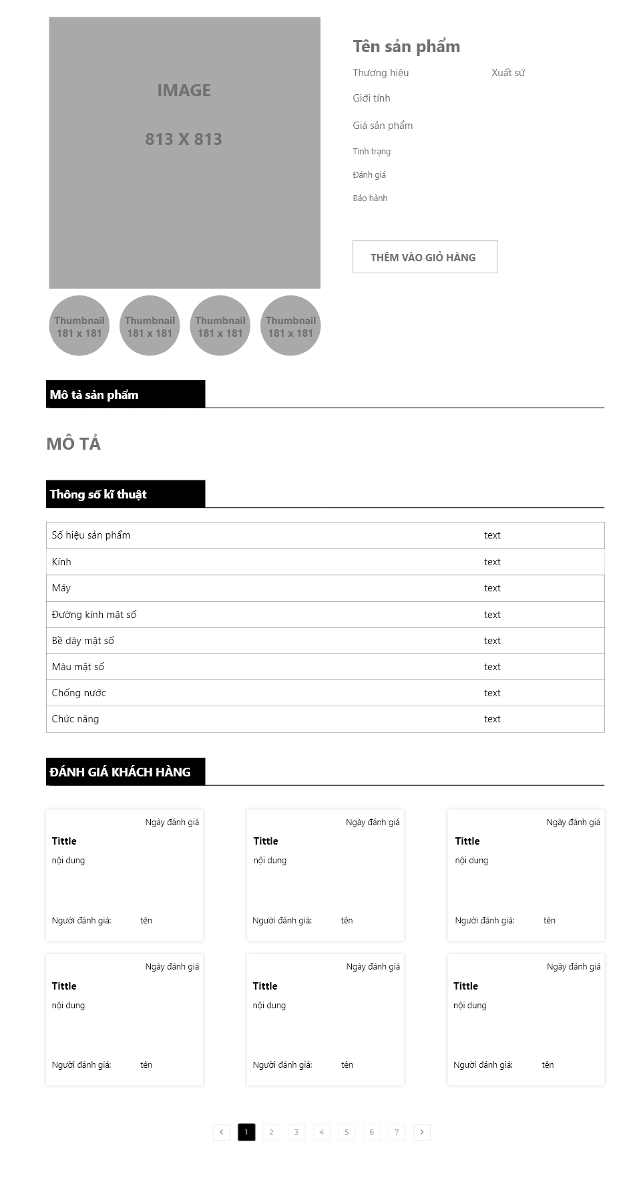

|  |  |  |  |
| --- | --- | --- | --- |
| **TT** | **Điều khiển** | **Sự kiện** | **Mô tả hoạt động** |
| 1 | Cửa sổ | Initialize | Hiển thị thông tin chi tiết của sản phẩm |
| 2 | Thêm vào giỏ hàng | Click | Thêm sản phẩm vào giỏ hàng |

###### **Đăng nhập**

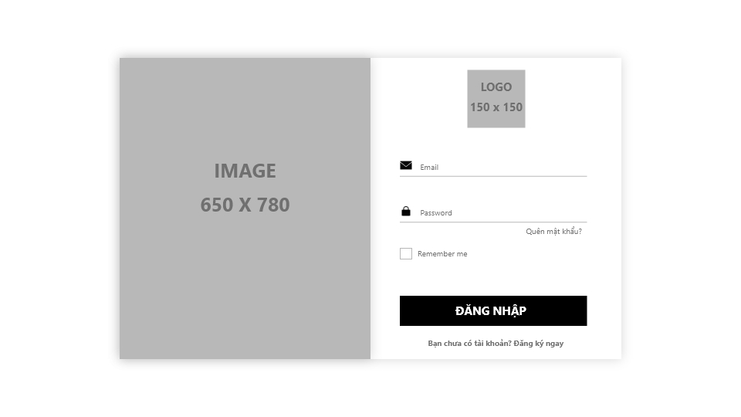

|  |  |  |  |
| --- | --- | --- | --- |
| **TT** | **Điều khiển** | **Sự kiện** | **Mô tả hoạt động** |
| 1 | LGOG | Click | Truy cập vào trang chủ |
| 2 | Cửa sổ | Initialize | Hiển thị username và password đã lưu nếu có |
| 3 | Remember me | Click | Ghi nhớ username và password |
| 4 | Quên mật khẩu? | Click | Truy cập trang quên mật khẩu |
| 5 | ĐĂNG NHẬP | Click | Kiểm tra dữ liệu form  Kiểm tra email và mật khẩu  Đăng nhập vào trang chủ |
| 6 | Đăng ký ngay | Click | Truy cập trang đăng ký |

###### **Đăng ký**

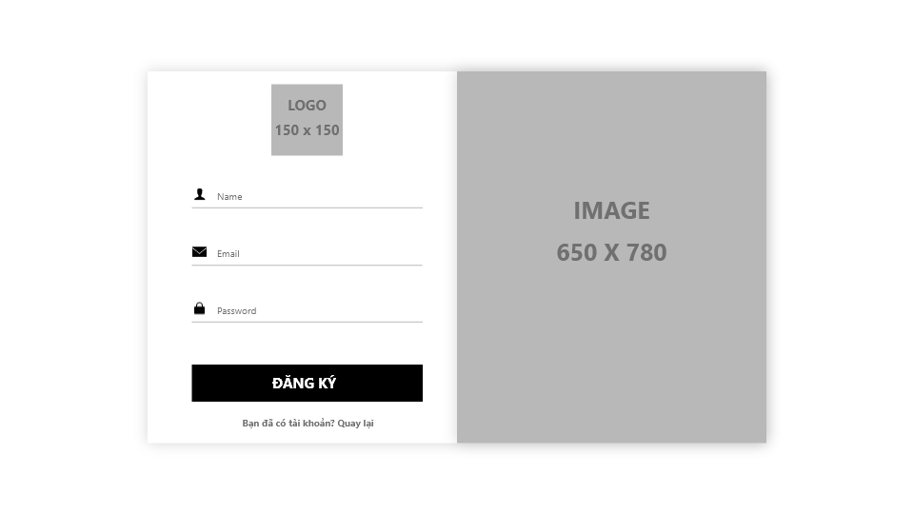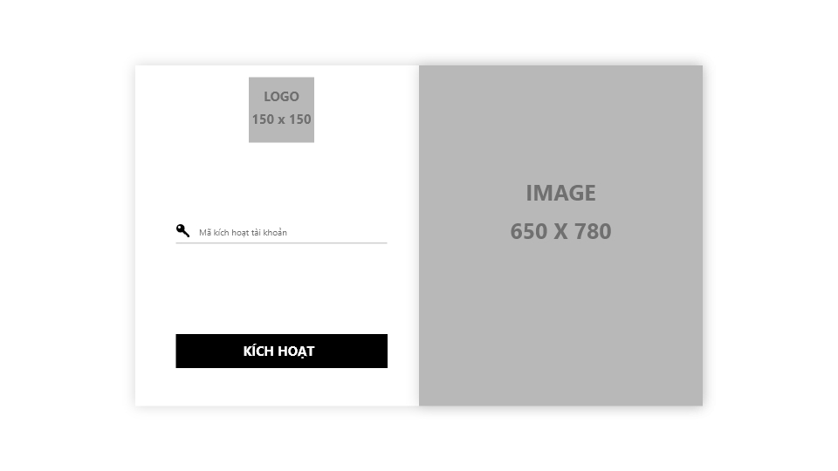

|  |  |  |  |
| --- | --- | --- | --- |
| **TT** | **Điều kiển** | **Cửa sổ** | **Mô tả hoạt động** |
| 1 | LOGO | Click | Truy cập vào trang chủ |
| 2 | ĐĂNG KÝ | Click | Kiểm tra dữ liệu form  Kiểm tra email xem đã tồn tại chưa  Lưu thông tin vào database  Gửi mã kích hoạt qua email |
| 3 | KÍCH HOẠT | Click | Kiểm tra dữ liệu  Quay trở lại trang chủ |
| 4 | Quay lại | Click | Trở lại trang đăng nhập |

###### **Quên mật khẩu**

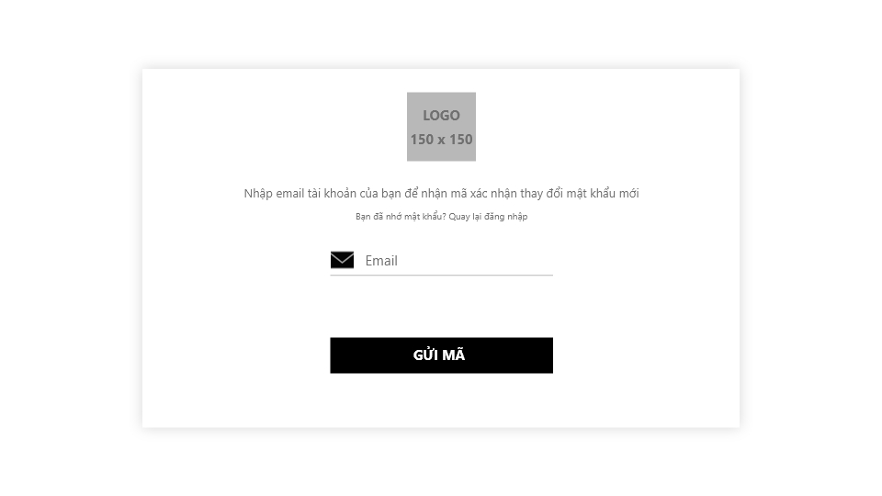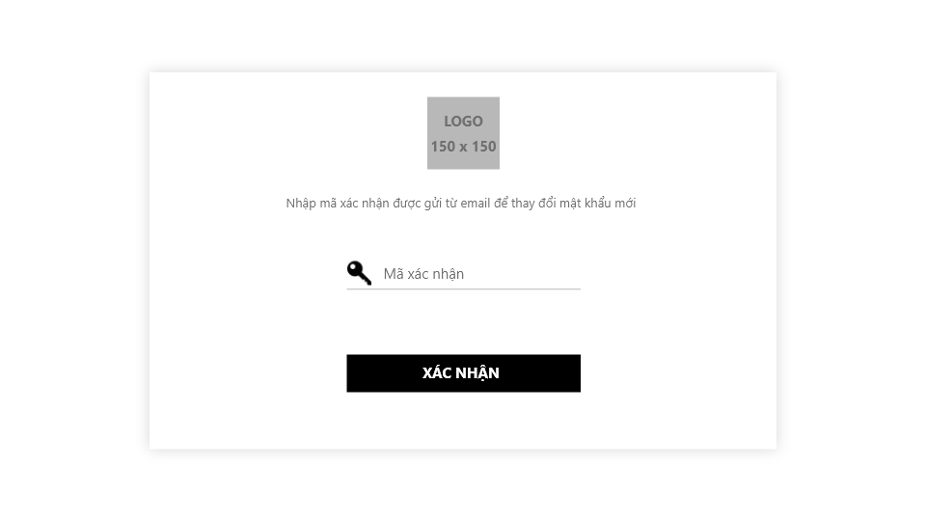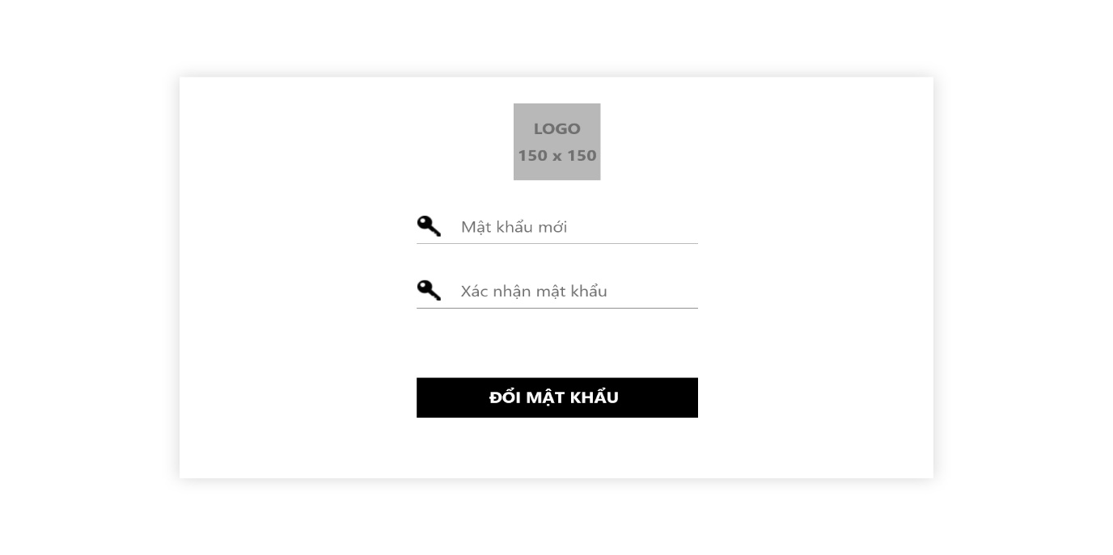

|  |  |  |  |
| --- | --- | --- | --- |
| **TT** | **Điều khiền** | **Sự kiện** | **Mô tả hoạt động** |
| 1 | LOGO | Click | Quay lại trang chủ |
| 2 | Quay lại trang đăng nhập | Click | Quay lại trang đăng nhập |
| 3 | GỬI MÃ | Click | Kiểm tra dữ liệu form  Kiểm tra email  Gửi mã xác nhận qua mail  Tải trang xác nhận |
| 4 | XÁC NHẬN | Click | Kiểm tra dữ liệu form  Kiểm tra mã xác nhận  Tải trang reset mật khẩu |
| 5 | ĐỔI MẬT KHẨU | Click | Kiểm tra dữ liệu form  Thay đổi mật khẩu  Quay lại trang đăng nhập |

###### **Giỏ hàng**

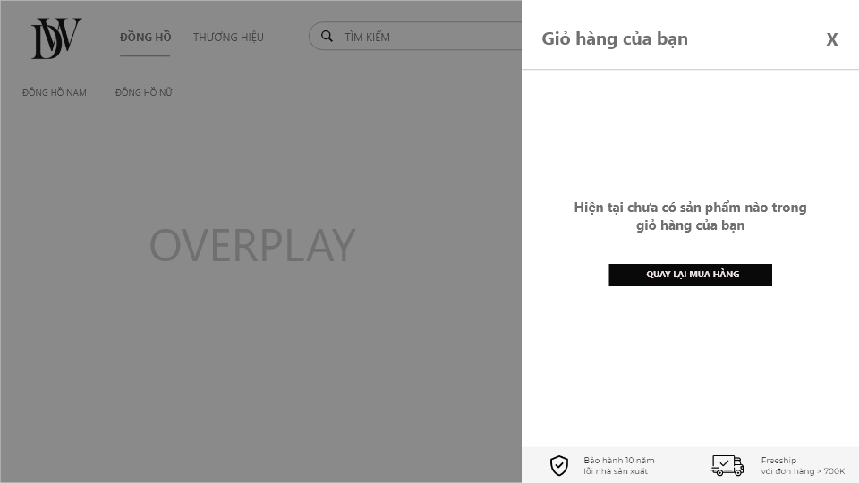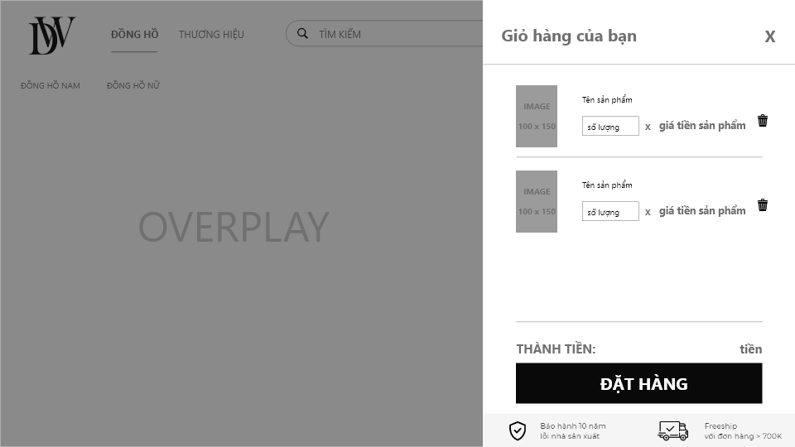

|  |  |  |  |
| --- | --- | --- | --- |
| **TT** | **Điều khiển** | **Sự kiện** | **Mô tả hoạt động** |
| 1 | Cửa sổ | Initialize | Hiển thị sản phẩm có trong giỏ hàng, nếu chưa có hiện thông báo, nếu có hiện sản phẩm và tổng tiền |
| 2 | QUAY TRỞ LẠI MUA SẮM | Click | Đóng dialog giỏ hàng |
| 3 | Icon X | Click | Đóng dialog giỏ hàng |
| 4 | Icon recycle | Click | Xoá sản phẩm được chọn |
| 5 | Input number | Click | Tăng số lượng sản phẩm |
| 6 | ĐẶT HÀNG | Click | Truy cập vào trang thanh toán |
| 7 | OVERPLAY | Click | Đóng dialog giỏ hàng |

###### **Tìm kiếm**

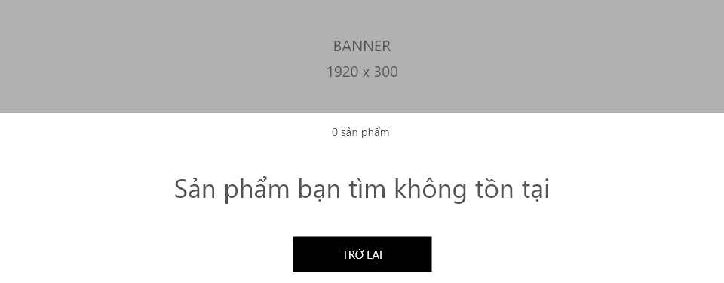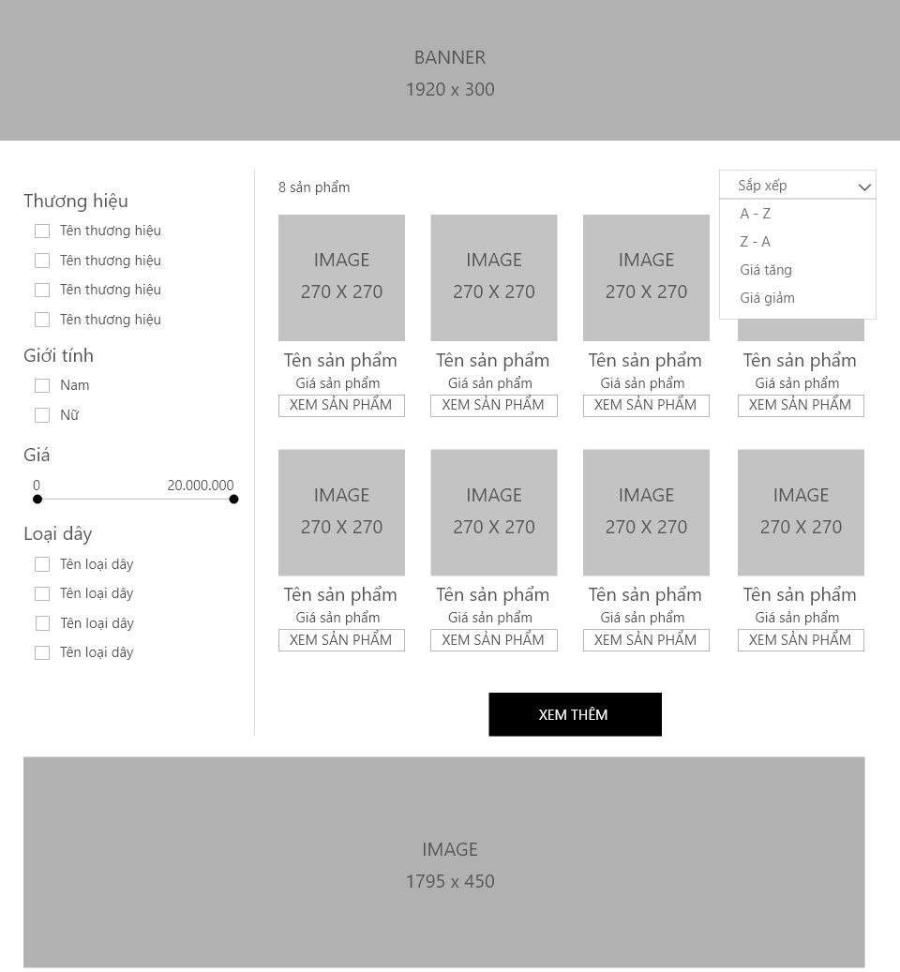

|  |  |  |  |
| --- | --- | --- | --- |
| **TT** | **Điều khiển** | **Sự kiện** | **Mô tả hoạt động** |
| 1 | TRỞ LẠI | Click | Quay lại trang chủ |
| 2 | Checkbox | Click | Filter sản phẩm theo lựa chọn |
| 3 | A – Z | Click | Sắp xếp tên sản phẩm từ A - Z |
| 4 | Z – A | Click | Sắp xếp tên sản phẩm từ Z – A |
| 5 | Giá tăng | Click | Sắp xếp giả sản phẩm tăng dần |
| 6 | Giám giảm | Click | Sắp xếp giá sản phẩm giảm dần |

###### **Thanh toán**

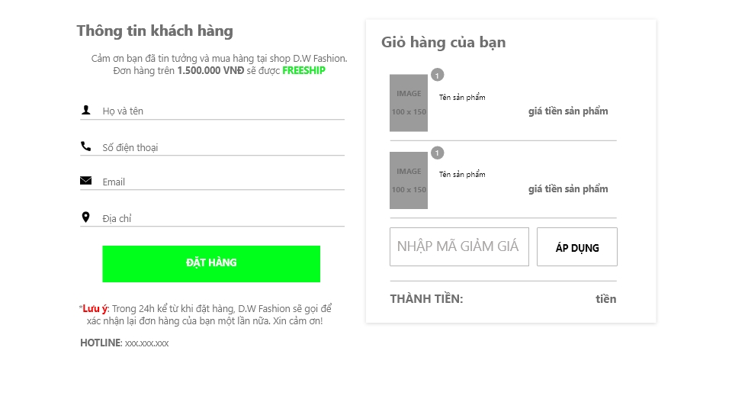

|  |  |  |  |
| --- | --- | --- | --- |
| **TT** | **Điều khiển** | **Sự kiện** | **Mô tả hoạt động** |
| 1 | Cửa sổ phải | Initialize | Hiển thị thông tin giỏ hàng của tài khoản |
| 2 | Cửa sổ trái | Initialize | Hiển thị thông tin của tài khoản |
| 3 | ĐẶT HÀNG | Click | Kiểm tra đăng nhập  Kiểm tra dữ liệu form  Lưu thông tin xuống database  Gửi mail thông báo |
| 4 | ÁP DỤNG | Click | Kiểm tra dữ liêu form giảm giá  Kiểm tra tình trạng mã giảm giá  Thay đổi thành tiền |

###### **Thông tin tài khoản**

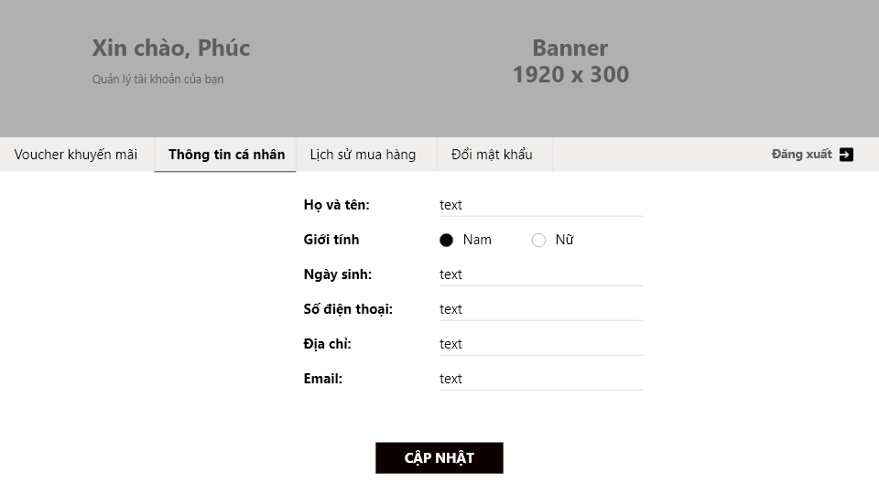

|  |  |  |  |
| --- | --- | --- | --- |
| **TT** | **Điều khiển** | **Sự kiện** | **Mô tả hoạt động** |
| 1 | Cửa sổ | Initialize | Hiển thị thông tin của tài khoản |
| 2 | CẬP NHẬT | Click | Kiểm tra dữ liệu form  Cập nhật dữ liệu database |
| 3 | ĐĂNG XUẤT | Click | Đăng xuất tài khoản |

###### **Lịch sử đơn hàng**

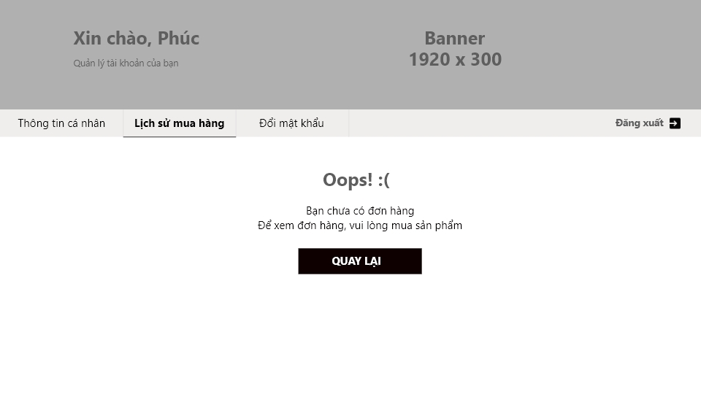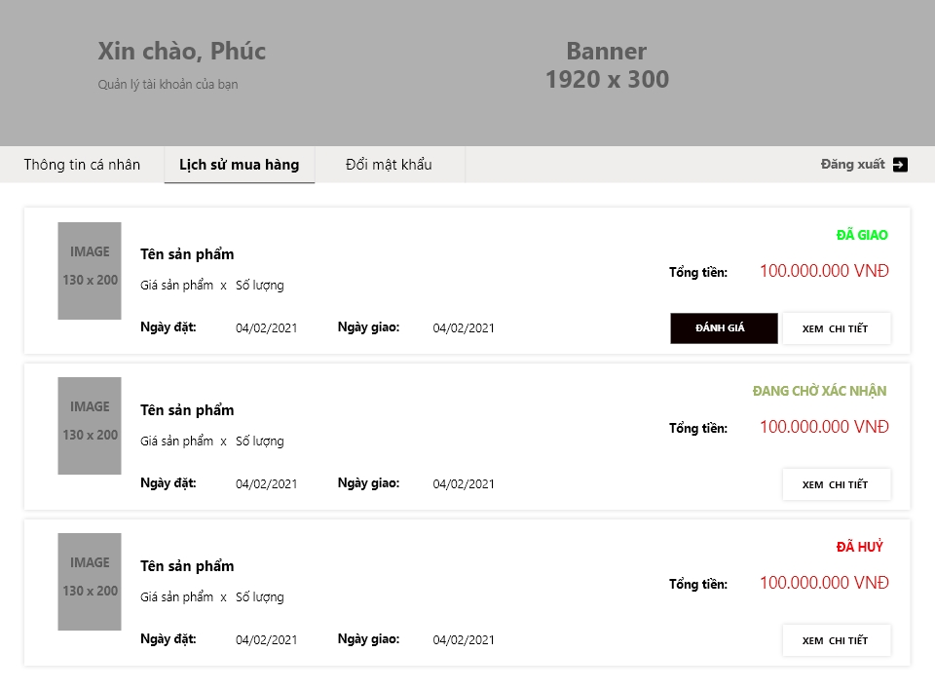

|  |  |  |  |
| --- | --- | --- | --- |
| **TT** | **Điều khiển** | **Sự kiện** | **Mô tả hoạt động** |
| 1 | Cửa sổ | Initialize | Hiện tất cả đơn hàng của tài khoản nếu có, không thì thông báo |
| 2 | QUAY LẠI | Click | Trở lại trang chủ |
| 3 | ĐÁNH GIÁ | Click | Mở dialog đánh giá sản phẩm |
| 4 | XEM CHI TIẾT | Click | Mở dialog chi tiết đơn hàng |

###### **Chi tiết đơn hàng**

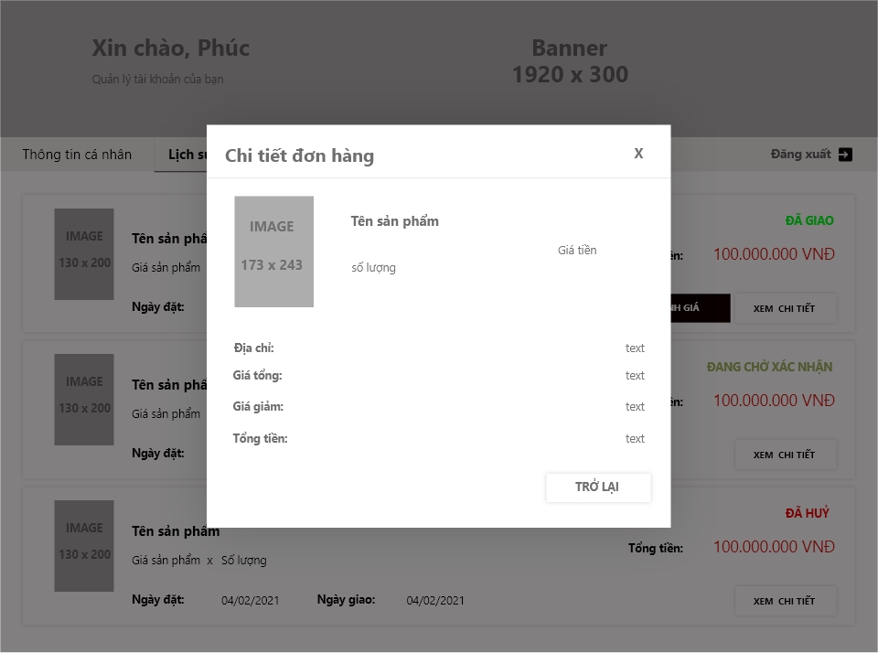

|  |  |  |  |
| --- | --- | --- | --- |
| **TT** | **Điều khiển** | **Sự kiện** | **Mô tả hoạt động** |
| 1 | Cửa sổ | Initialize | Hiện tất cả đơn hàng của tài khoản nếu có, không thì thông báo |
| 2 | TRỞ LẠI | Click | Tắt dialog chi tiết |

###### **Đổi mật khẩu**

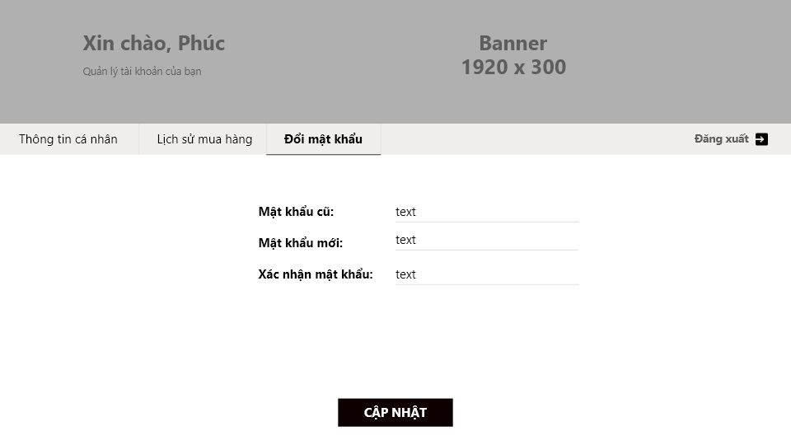

|  |  |  |  |
| --- | --- | --- | --- |
| **TT** | **Điều khiển** | **Sự kiện** | **Mô tả hoạt động** |
| 1 | CẬP NHẬT | Click | Kiểm tra dữ liệu form  Kiểm tra mật khẩu cũ  Kiểm tra mật khẩu xác nhận  Cập nhật lại mật khẩu |

###### **Đánh giá sản phẩm**

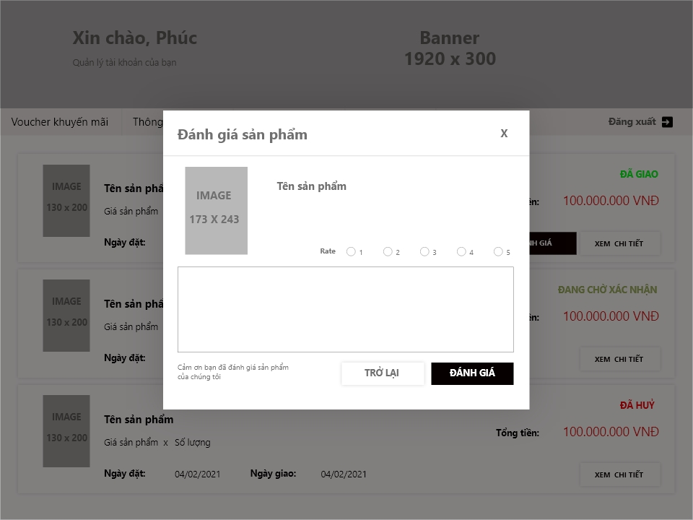

|  |  |  |  |
| --- | --- | --- | --- |
| **TT** | **Điều khiền** | **Sự kiện** | **Mô tả hoạt động** |
| 1 | Cửa sổ | Initialize | Hiển thị hình ảnh, tên sản phẩm |
| 2 | Icon cancel | Click | Tắt dialog đánh giá |
| 4 | TRỞ LẠI | Click | Tắt dialog đánh giá |
| 5 | ĐÁNH GIÁ | Click | Kiểm tra dữ liệu form  Lữu bình luận xuống database |

##### **Admin**

###### **Đăng nhập**

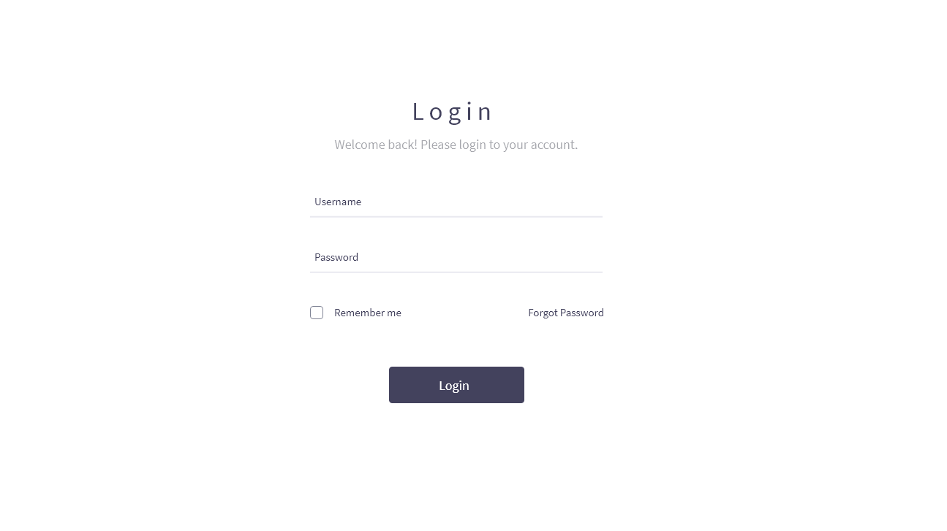

|  |  |  |  |
| --- | --- | --- | --- |
| **TT** | **Điều khiền** | **Sự kiện** | **Mô tả hoạt động** |
| 1 | Cửa sổ | Initialize | Hiển thị tài khoản và mật khẩu vào form nếu có lưu ở cookie |
| 2 | Login | Click | Kiểm tra dữ liệu form  Kiểm tra username, password  Truy cập vào trang quản lý |
| 4 | Remember me | Click | Lưu username và password vào cookie |
| 5 | Forgot Password | Click | Truy cập trang quên mật khẩu |

###### **Navbar left**

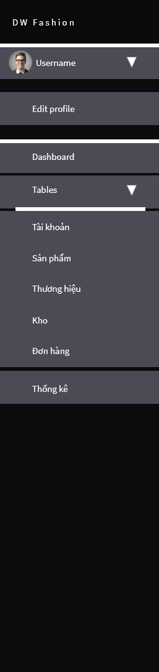

|  |  |  |  |
| --- | --- | --- | --- |
| **TT** | **Điều khiển** | **Sự kiện** | **Mô tả hoạt động** |
| 1 | DW FASHION | Click | Tải lại trang quản lý |
| 2 | Ngọc Tuấn | Click | Truy cập vào trang profile |
| 3 | My Profile | Click | Truy cập vào trang profile |
| 4 | Edit Profile | Click | Truy cập vào trang profile |
| 5 | Settings | Click | Mở cửa sổ settings |
| 6 | Dashboard | Click | Tải lại trang quản lý |
| 7 | Tables | Click | Dropdown menu (Table, Tài khoản, Sản phẩm, Thương hiệu, Kho, Đơn hàng, Widgers, Charts) |
| 8 | Tài khoản | Click | Truy cập vào trang quản lý tài khoản |
| 9 | Sản phẩm | Click | Truy cập vào trang quản lý sản phẩm |
| 10 | Thương hiệu | Click | Truy cập vào trang quản lý thương hiệu |
| 11 | Kho | Click | Truy cập vào trang quản lý kho |
| 12 | Đơn hàng | Click | Truy cập vào trang quản lý đơn hàng |
| 13 | Widgets | Click | Tải trang CRUD (Sản phẩm. Thương hiệu, Kho) |
| 14 | Charts | Click | Truy cập vào trang thống kê |

###### **Dashboard**

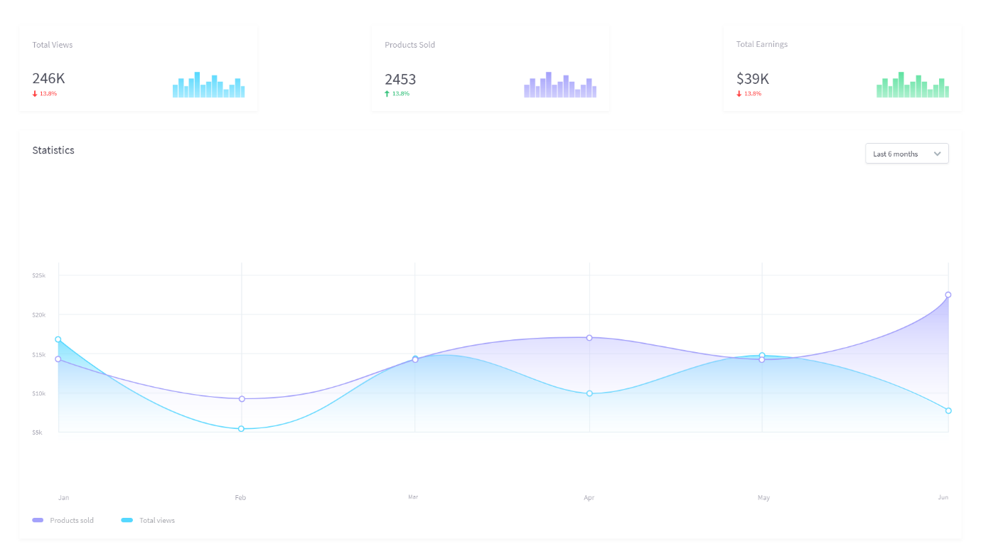

|  |  |  |  |
| --- | --- | --- | --- |
| **TT** | **Điều khiển** | **Sự kiện** | **Mô tả hoạt động** |
| 1 | Cửa sổ | Initialize | Hiển thị tổng số lượng user truy cập website, tổng sản phẩm bán được, tổng doanh thu, biểu đồ chart |

###### **Profile**

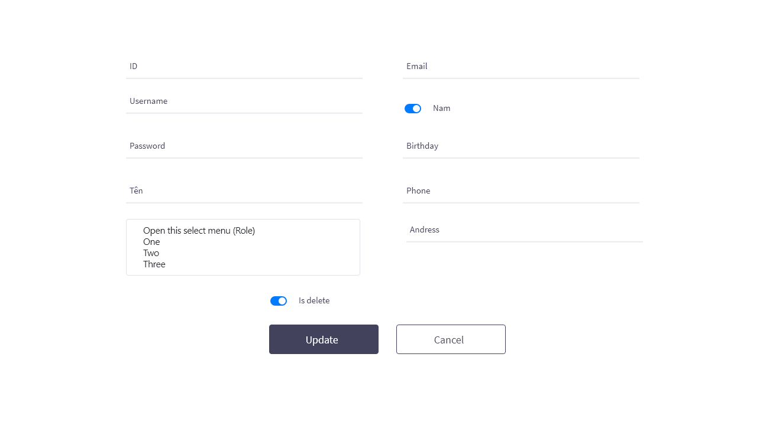

|  |  |  |  |
| --- | --- | --- | --- |
| **TT** | **Điều khiển** | **Sự kiện** | **Mô tả hoạt động** |
| 1 | Cửa sổ | Initialize | Hiển thị toàn bộ thông tin của tài khoản đang đăng nhập vào form |
| 2 | UPDATE | Click | Kiểm tra dữ liệu form  Kiểm tra tài khoản  Cập nhật lại thông tin tài khoản |
| 3 | isDelete | Click | Mở/chặn tài khoản |

###### **Tài khoản**

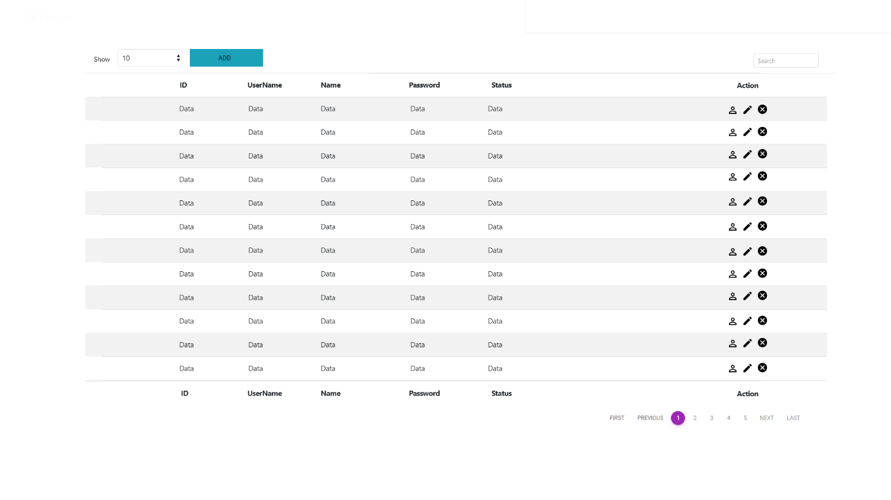

|  |  |  |  |
| --- | --- | --- | --- |
| **TT** | **Điều khiển** | **Sự kiện** | **Mô tả hoạt động** |
| 1 | Table | Initialize | Hiển thị tất cả tài khoản và phân trang, 12 tài khoản mỗi 1 trang |
| 2 | Show | Click | Hiển thị số lượng tài khoản theo lựa chọn |
| 3 | First | Click | Về trang đầu tiên của table |
| 4 | Previous | Click | Về trang cuối cùng của table |
| 5 | 1, 2, 3, 4, 5, ….. | Click | Chuyển từng trang của table |
| 6 | Icon user | Click | Mở dialog thông tin user |
| 7 | Icon pencil | Click | Mở dialog cập nhật user |
| 8 | Icon cancel | Click | Xoá user được chọn |
| 9 | ADD | Click | Mở dialog thêm user |

###### **Sản phẩm**

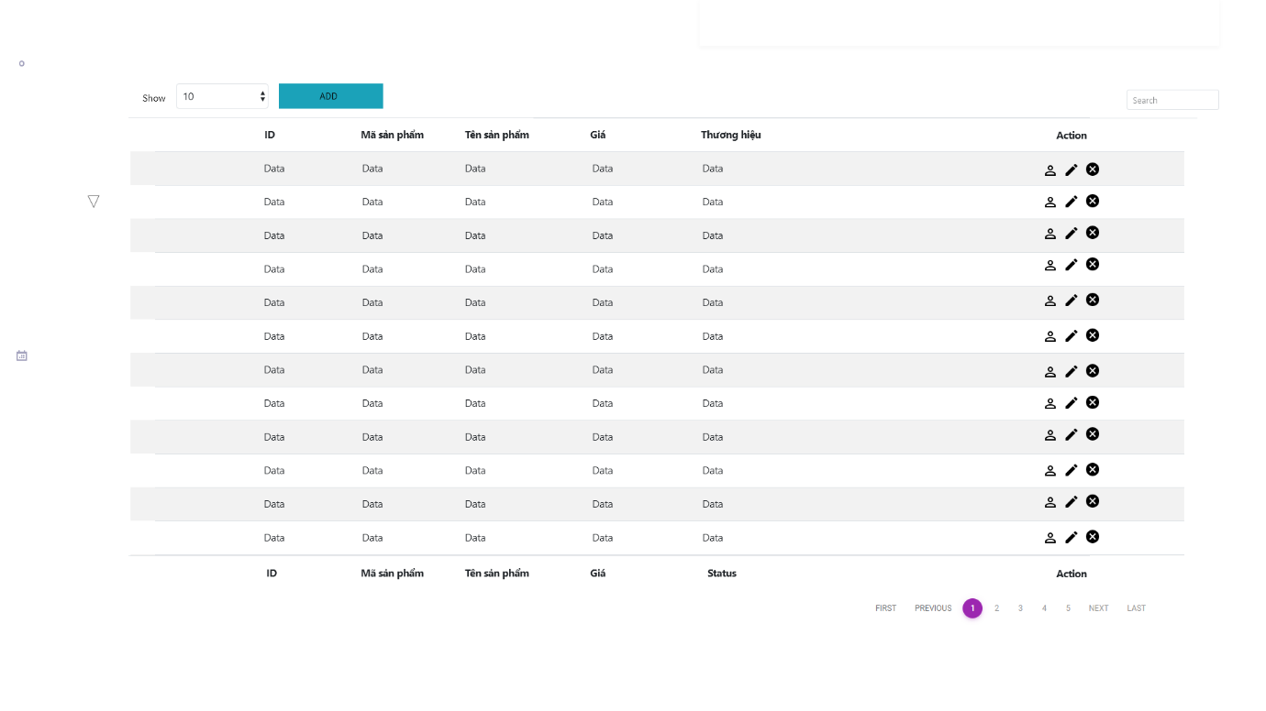

|  |  |  |  |
| --- | --- | --- | --- |
| **TT** | **Điều khiển** | **Sự kiện** | **Mô tả hoạt động** |
| 1 | Table | Initialize | Hiển thị tất cả sản phẩm và phân trang, 12 sản phẩm mỗi 1 trang |
| 2 | Show | Click | Hiển thị số lượng sản phẩm theo lựa chọn |
| 3 | First | Click | Về trang đầu tiên của table |
| 4 | Previous | Click | Về trang cuối cùng của table |
| 5 | 1, 2, 3, 4, 5, ….. | Click | Chuyển từng trang của table |
| 6 | Icon user | Click | Mở dialog thông tin sản phẩm |
| 7 | Icon pencil | Click | Mở dialog cập nhật sản phẩm |
| 8 | Icon cancel | Click | Xoá sản phẩm được chọn |
| 9 | ADD | Click | Mở dialog thêm sản phẩm |

###### **Thương hiệu**

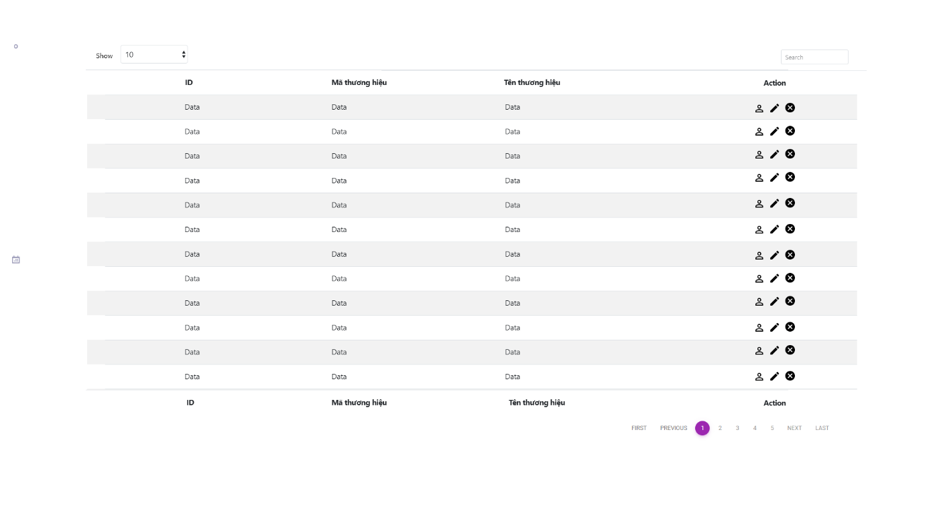

|  |  |  |  |
| --- | --- | --- | --- |
| **TT** | **Điều khiển** | **Sự kiện** | **Mô tả hoạt động** |
| 1 | Table | Initialize | Hiển thị tất cả thương hiệu và phân trang, 12 thương hiệu mỗi 1 trang |
| 2 | Show | Click | Hiển thị số lượng thương hiệu theo lựa chọn |
| 3 | First | Click | Về trang đầu tiên của table |
| 4 | Previous | Click | Về trang cuối cùng của table |
| 5 | 1, 2, 3, 4, 5, ….. | Click | Chuyển từng trang của table |
| 6 | Icon user | Click | Mở dialog thông tin thương hiệu |
| 7 | Icon pencil | Click | Mở dialog cập nhật thương hiệu |
| 8 | Icon cancel | Click | Xoá thương hiệu được chọn |
| 9 | ADD | Click | Mở dialog thêm thương hiệu |

###### **Kho**

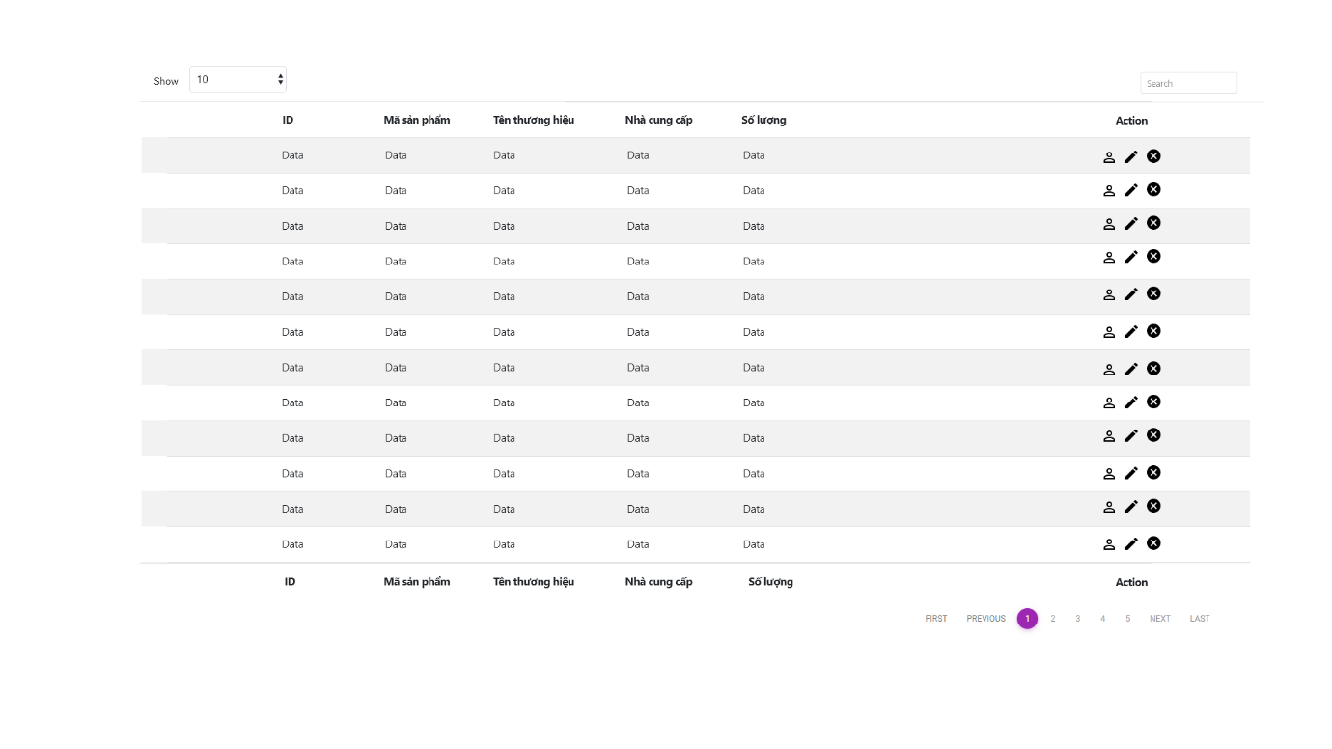

|  |  |  |  |
| --- | --- | --- | --- |
| **TT** | **Điều khiển** | **Sự kiện** | **Mô tả hoạt động** |
| 1 | Table | Initialize | Hiển thị tất cả sản phẩm trong kho và phân trang, 12 thương hiệu mỗi 1 trang |
| 2 | Show | Click | Hiển thị số lượng sản phẩm theo lựa chọn |
| 3 | First | Click | Về trang đầu tiên của table |
| 4 | Previous | Click | Về trang cuối cùng của table |
| 5 | 1, 2, 3, 4, 5, ….. | Click | Chuyển từng trang của table |
| 6 | Icon user | Click | Mở dialog thông tin sản phẩm |
| 7 | Icon pencil | Click | Mở dialog cập nhật số lượng sản phẩm |
| 8 | Icon cancel | Click | Xoá sản phẩm được chọn |

###### **Đơn hàng**

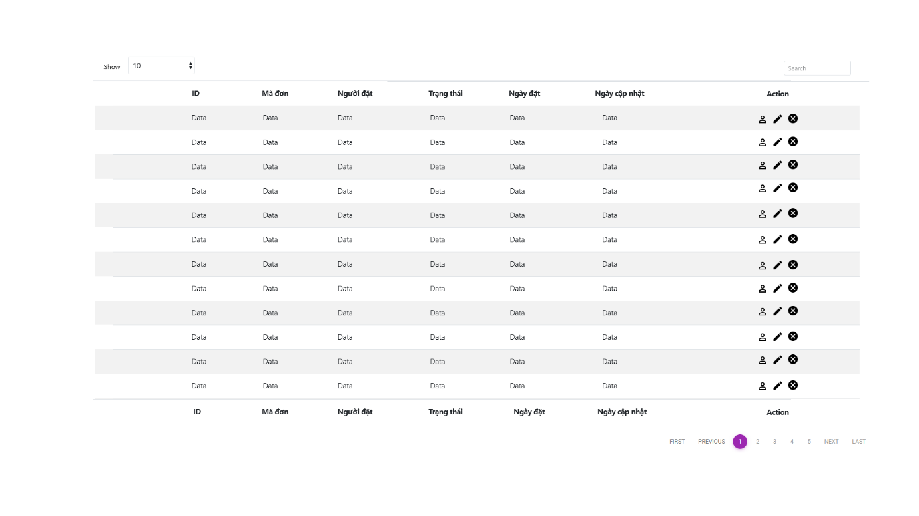

|  |  |  |  |
| --- | --- | --- | --- |
| **TT** | **Điều khiển** | **Sự kiện** | **Mô tả hoạt động** |
| 1 | Table | Initialize | Hiển thị tất cả đơn hàng và phân trang, 12 đơn hàng mỗi 1 trang |
| 2 | Show | Click | Hiển thị số lượng đơn hàng theo lựa chọn |
| 3 | First | Click | Về trang đầu tiên của table |
| 4 | Previous | Click | Về trang cuối cùng của table |
| 5 | 1, 2, 3, 4, 5, ….. | Click | Chuyển từng trang của table |
| 6 | Icon user | Click | Mở dialog thông tin đơn hàng |
| 7 | Icon pencil | Click | Mở dialog cập nhật trạng thái đơn hàng |
| 8 | Icon cancel | Click | Huỷ đơn hàng được chọn |

###### **Thống kê**

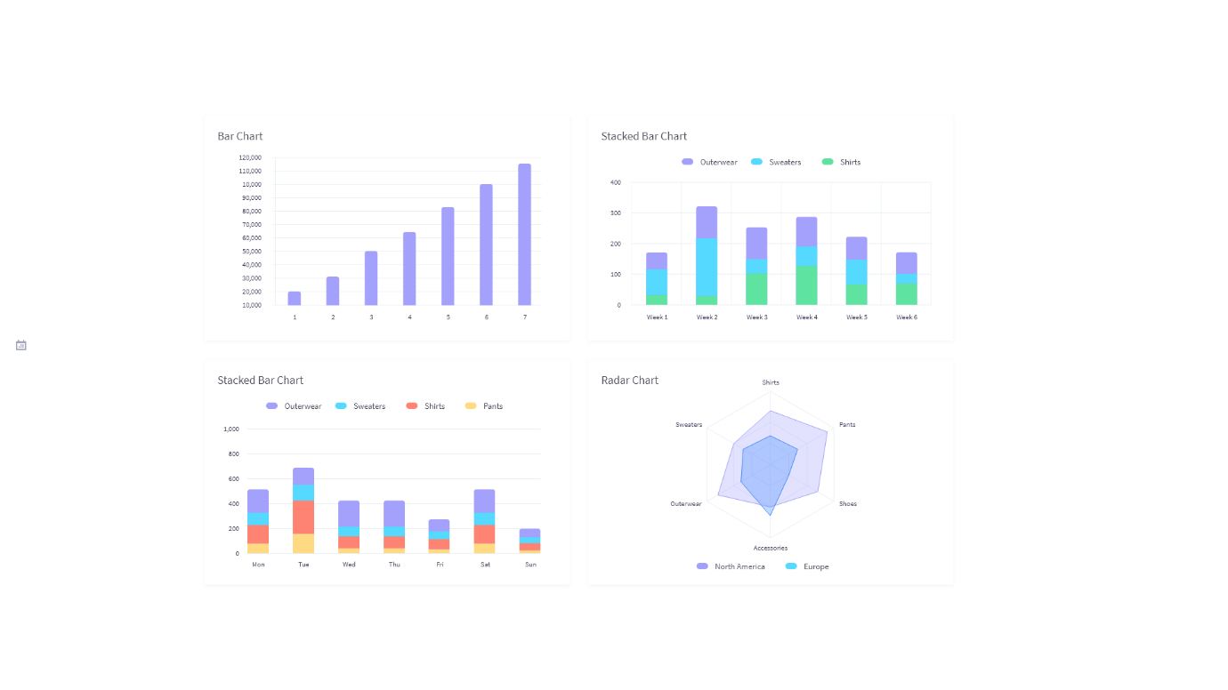

|  |  |  |  |
| --- | --- | --- | --- |
| **TT** | **Điều khiển** | **Sự kiện** | **Mô tả hoạt động** |
| 1 | Cửa khổ | Initialize | Hiện thống kế số lượng user, số lượng đơn hàng bán được, tổng doanh thu |

###### **CRUD**

* + - * 1. **Tài khoản**

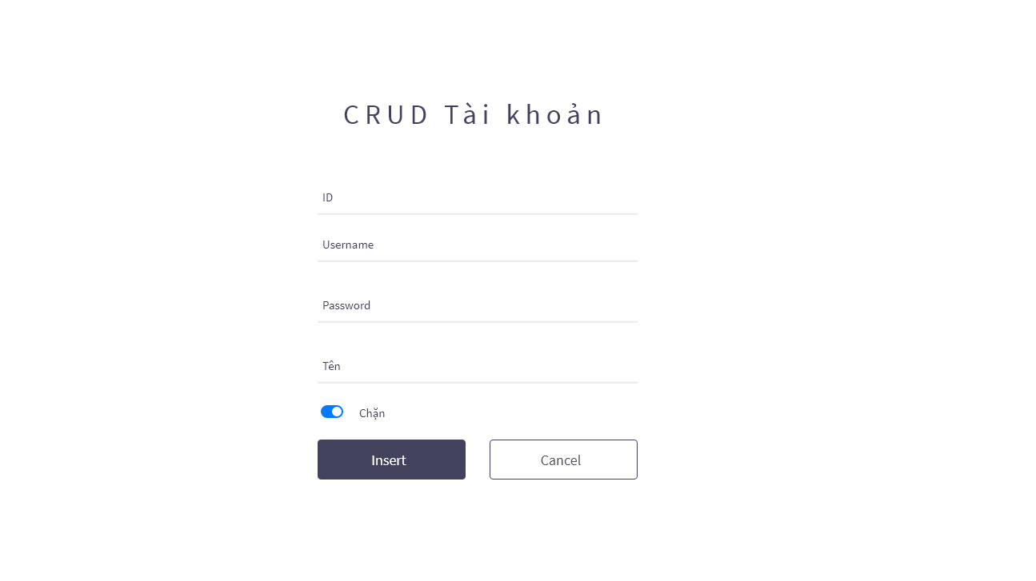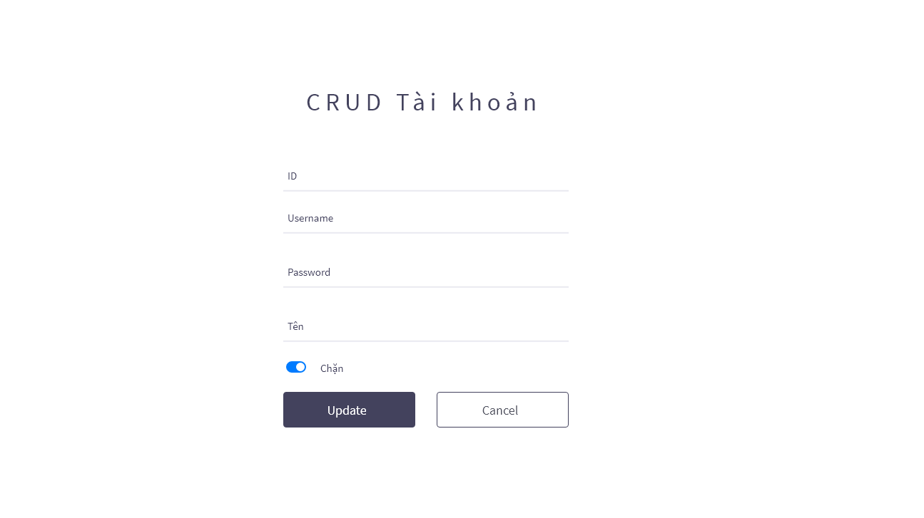

|  |  |  |  |
| --- | --- | --- | --- |
| **TT** | **Điều khiển** | **Sự kiện** | **Mô tả hoạt động** |
| 1 | Cửa sổ | Initialize | Hiện thông tin tài khoản nếu click vào icon pencial |
| 2 | UPDATE | Click | Kiểm tra dữ liệu form  Cập nhật lại thông tin tài khoản |
| 3 | INSERT | Click | Kiểm tra dữ liệu form  Lưu thông tin tài khoản xuống database |

* + - * 1. **Sản phẩm**

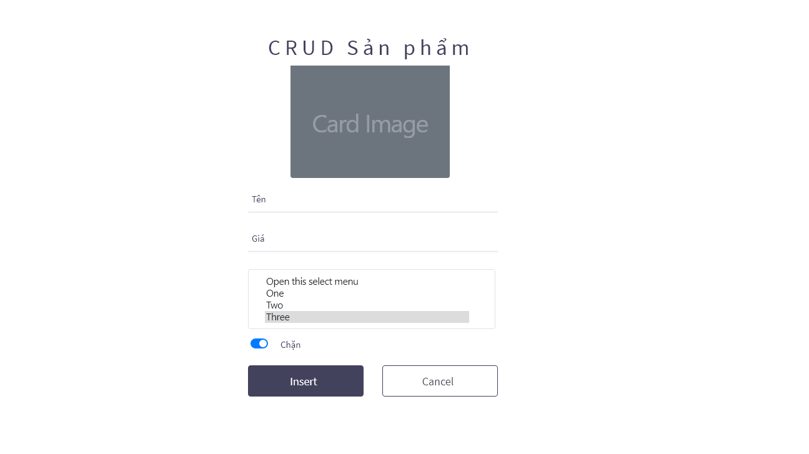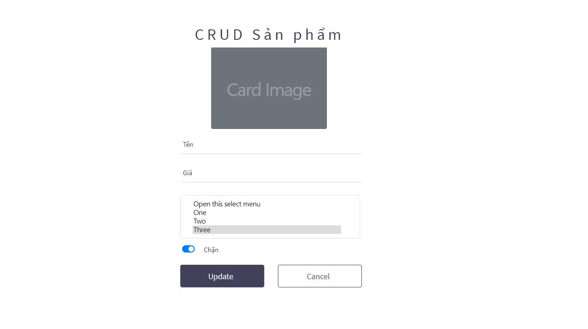

|  |  |  |  |
| --- | --- | --- | --- |
| **TT** | **Điều khiển** | **Sự kiện** | **Mô tả hoạt động** |
| 1 | Cửa sổ | Initialize | Hiện thông tin chi tiết sản phẩm nếu click vào icon User hoặc pencial |
| 2 | Select image | Click | Chọn hình sản phẩm |
| 3 | Chọn thương hiệu | Click | Dropdown menu thương hiệu đang có |
| 4 | UPDATE hoặc INSERT | Click | Kiểm tra dữ liệu form  Kiểm tra tên sản phẩm  Thêm mới một sản phẩm vào database |
| 5 | CANCEL | Click | Đóng cửa sổ |

* + - * 1. **Thương hiệu**

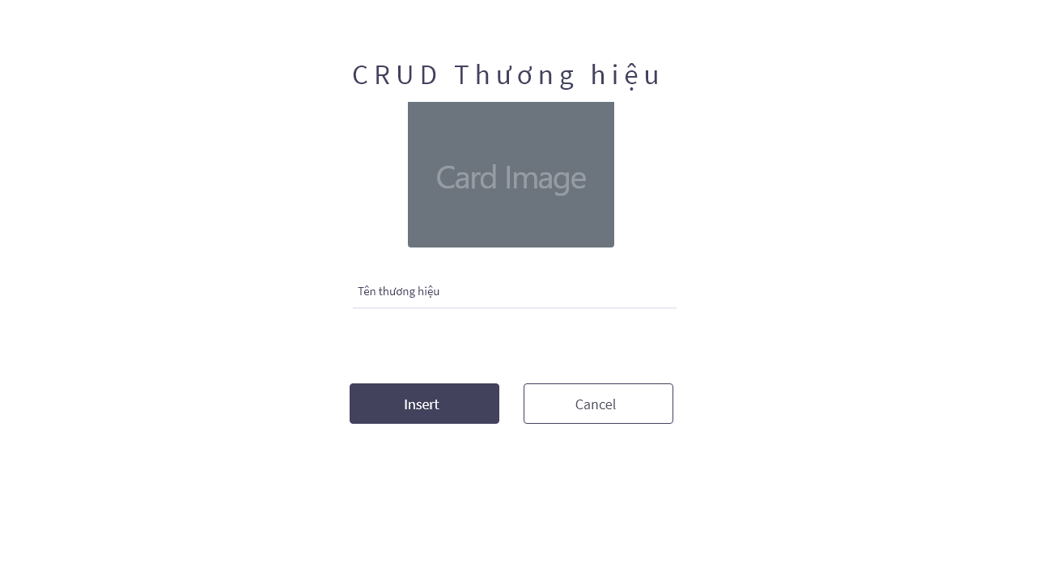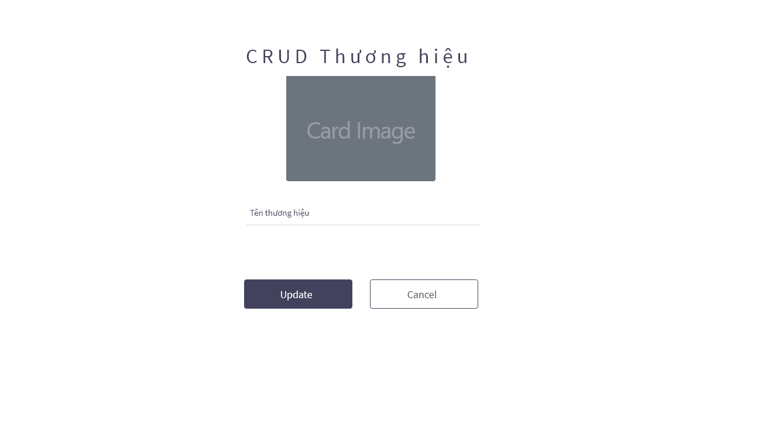

|  |  |  |  |
| --- | --- | --- | --- |
| **TT** | **Điều khiển** | **Sự kiện** | **Mô tả hoạt động** |
| 1 | Cửa sổ | Initialize | Hiện thông tin chi tiết thương hiệu nếu click vào icon User hoặc pencial |
| 2 | Select image | Click | Chọn hình thương hiệu |
| 3 | UPDATE hoặc INSERT | Click | Kiểm tra dữ liệu form  Kiểm tra tên thương hiệu  Thêm mới một thương hiệu vào database |
| 4 | CANCEL | Click | Đóng cửa sổ |

* + - * 1. **Kho**

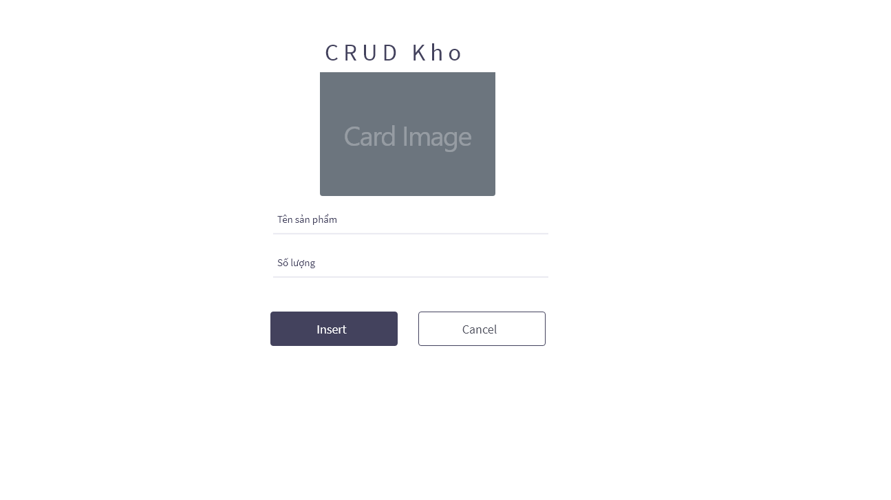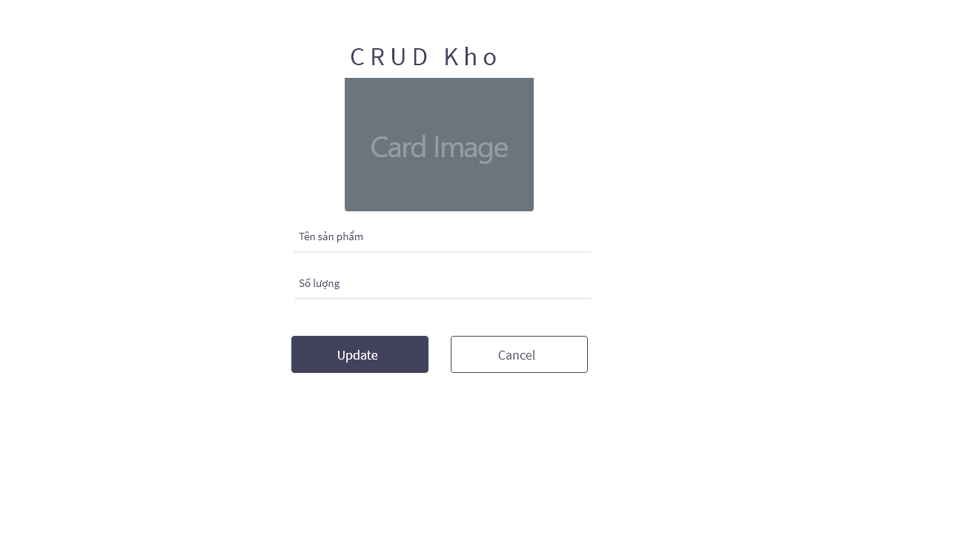

|  |  |  |  |
| --- | --- | --- | --- |
| **TT** | **Điều khiển** | **Click** | **Mô tả hoạt động** |
| 1 | Cửa sổ | Initialize | Hiện thông tin sản phẩm lên form nếu click vào icon pencil |
| 2 | UPDATE | Click | Kiểm tra dữ liệu forrm  Cập nhật số lượng sản phẩm |
| 3 | INSERT | Click | Kiểm tra dữ liệu form  Thêm sản phẩm mới |
| 4 | CANCEL | Click | Đóng dialog |

## **Phác thảo dữ liệu (ERD) (Căn cứ vào thông tin giữa các chức năng)**



### **Sơ đồ quan hệ thực thể (ERD – Entity Relationship Diagram)C:\Users\MyPC\AppData\Local\Microsoft\Windows\INetCache\Content.Word\Dl.jpg**

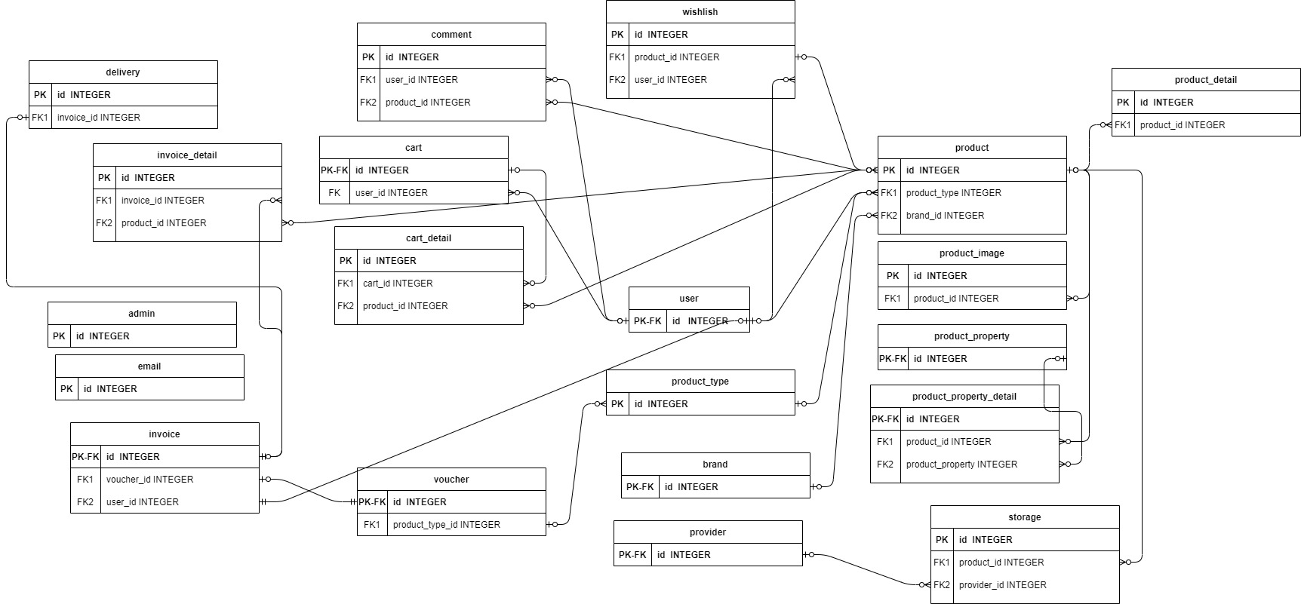

### **Chi tiết thực thể (Entity)**

#### **Chú thích**

* + - * Primary Key là các row có chữ in đậm



* + - * Foreign Key là các row được highlighted so với row khác

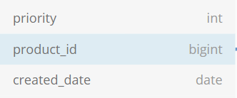

#### **Admin**

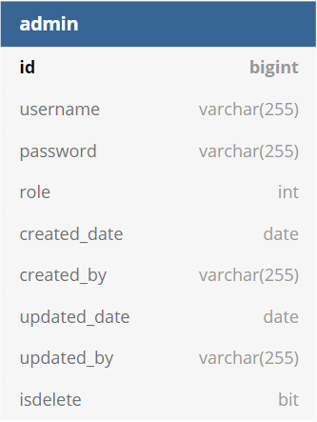

|  |  |  |
| --- | --- | --- |
| **THUỘC TÍNH** | **KIỂU DỮ LIỆU** | **MÔ TẢ** |
| ID | Integer | Mã ID của User Admin trong hệ thống |
| Username | String | Username của User Admin trong hệ thống |
| Password | String | Password của User Admin |
| Role | Integer | Vai trò của User Admin |
| Created_Date | Date Time | Ngày khởi tạo User Admin này |
| Created_By | String | Người khởi tạo User Admin này |
| Updated_Date | Date Time | Ngày cập nhật lần cuối User Admin này |
| Updated_By | String | Người cập nhật lần cuối User Admin này |
| IsDelete | Boolean | Flag đánh dấu đã xóa (T/F) |

#### **User**

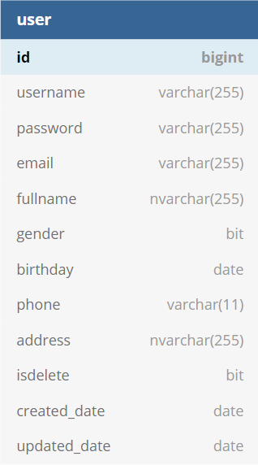

|  |  |  |
| --- | --- | --- |
| **THUỘC TÍNH** | **KIỂU DỮ LIỆU** | **MÔ TẢ** |
| ID | Integer | Mã ID của User trong hệ thống |
| Username | String | Username của User trong hệ thống |
| Password | String | Password của User |
| Email | String | Email của User |
| Fullname | String | Họ tên đầy đủ của User |
| Gender | Boolean | Giới tính của User |
| Birthday | Date Time | Ngày sinh của User |
| Phone | String | Số điện thoại của User |
| Address | String | Địa chỉ của User |
| IsDelete | Boolean | Flag đánh dấu đã xóa (T/F) |
| Created_Date | Date Time | Ngày khởi tạo User này |
| Updated_Date | Date Time | Ngày cập nhật lần cuối User này |

#### **Email (Newsletter)**

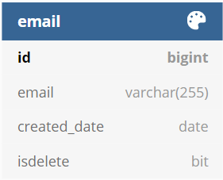

|  |  |  |
| --- | --- | --- |
| **THUỘC TÍNH** | **KIỂU DỮ LIỆU** | **MÔ TẢ** |
| ID | Integer | Mã ID của Email trong hệ thống |
| Email | String | Địa chỉ Email nhận tin |
| Created_Date | Date Time | Ngày khởi tạo Email nhận tin này |
| IsDelete | Boolean | Flag đánh dấu đã xóa (T/F) |

#### **Product**

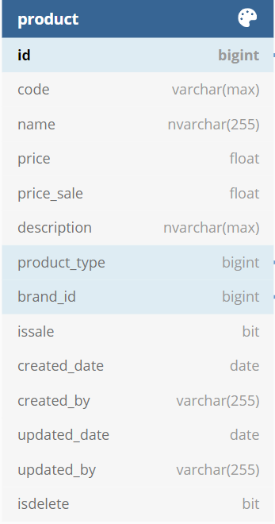

|  |  |  |
| --- | --- | --- |
| **THUỘC TÍNH** | **KIỂU DỮ LIỆU** | **MÔ TẢ** |
| ID | Integer | Mã ID của Sản Phẩm trong hệ thống |
| Code | String | Mã Sản Phẩm trong hệ thống |
| Name | String | Tên Sản Phẩm |
| Price | Float | Giá Sản Phẩm |
| Price_Sale | Float | Giá Sale của Sản Phẩm |
| Description | String | Mô tả của Sản Phẩm |
| Product_Type | Integer | Loại Sản Phẩm |
| Brand_ID | Integer | ID của Thương hiệu trong hệ thống |
| IsSale | Boolean | Flag trạng thái giảm giá của sản phẩm (T/F) |
| Created_Date | Date Time | Ngày khởi tạo Sản Phẩm này |
| Created_By | String | Người khởi tạo Sản Phẩm này |
| Updated_Date | Date Time | Ngày cập nhật lần cuối Sản Phẩm này |
| Updated_By | String | Người cập nhật lần cuối Sản Phẩm này |
| IsDelete | Boolean | Flag đánh dấu đã xóa (T/F) |

#### **Product_Detail (mô tả chi tiết sản phẩm)**

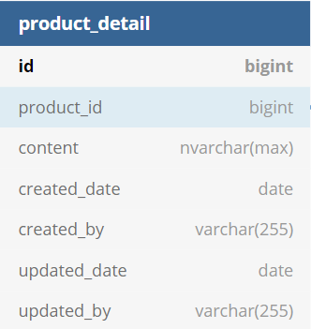

|  |  |  |
| --- | --- | --- |
| **THUỘC TÍNH** | **KIỂU DỮ LIỆU** | **MÔ TẢ** |
| ID | Integer | Mã ID của Chi tiết Sản Phẩm trong hệ thống |
| Product_ID | Integer | Mã ID của Sản Phẩm trong hệ thống |
| Content | String | Nội dung bài viết của Chi Tiết Sản Phẩm |
| Created_Date | Date Time | Ngày khởi tạo Chi Tiết Sản Phẩm này |
| Created_By | String | Người khởi tạo Chi Tiết Sản Phẩm này |
| Updated_Date | Date Time | Ngày cập nhật lần cuối Chi Tiết Sản Phẩm này |
| Updated_By | String | Người cập nhật lần cuối Chi Tiết Sản Phẩm này |

#### **Product_Image**

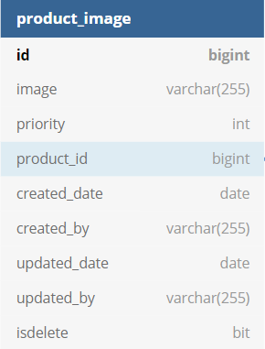

|  |  |  |
| --- | --- | --- |
| **THUỘC TÍNH** | **KIỂU DỮ LIỆU** | **MÔ TẢ** |
| ID | Integer | Mã ID của Hình Sản Phẩm trong hệ thống |
| Image | String | Đường dẫn Hình Sản Phẩm trong hệ thống |
| Priority | Integer | Độ ưu tiên của Hình Sản Phẩm |
| Created_Date | Date Time | Ngày khởi tạo Hình Sản Phẩm này |
| Created_By | String | Người khởi tạo Hình Sản Phẩm này |
| Updated_Date | Date Time | Ngày cập nhật lần cuối Hình Sản Phẩm này |
| Updated_By | String | Người cập nhật lần cuối Hình Sản Phẩm này |
| IsDelete | Boolean | Flag đánh dấu đã xóa (T/F) |

#### **Product_Type**

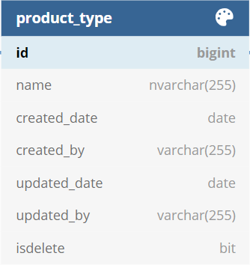

|  |  |  |
| --- | --- | --- |
| **THUỘC TÍNH** | **KIỂU DỮ LIỆU** | **MÔ TẢ** |
| ID | Integer | Mã ID của Loại Sản Phẩm trong hệ thống |
| Name | String | Tên của Loại Sản Phẩm trong hệ thống |
| Created_Date | Date Time | Ngày khởi tạo Loại Sản Phẩm này |
| Created_By | String | Người khởi tạo Loại Sản Phẩm này |
| Updated_Date | Date Time | Ngày cập nhật lần cuối Loại Sản Phẩm này |
| Updated_By | String | Người cập nhật lần cuối Loại Sản Phẩm này |
| IsDelete | Boolean | Flag đánh dấu đã xóa (T/F) |

#### **Product_Property**

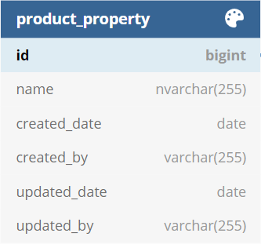

|  |  |  |
| --- | --- | --- |
| **THUỘC TÍNH** | **KIỂU DỮ LIỆU** | **MÔ TẢ** |
| ID | Integer | Mã ID của Thuộc Tính Sản Phẩm trong hệ thống |
| Name | String | Tên của Thuộc Tính Sản Phẩm trong hệ thống |
| Created_Date | Date Time | Ngày khởi tạo Thuộc Tính Sản Phẩm này |
| Created_By | String | Người khởi tạo Thuộc Tính Sản Phẩm này |
| Updated_Date | Date Time | Ngày cập nhật lần cuối Thuộc Tính Sản Phẩm này |
| Updated_By | String | Người cập nhật lần cuối Thuộc Tính Sản Phẩm này |
| IsDelete | Boolean | Flag đánh dấu đã xóa (T/F) |

#### **Product_Property_Detail**

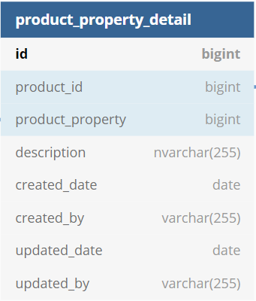

|  |  |  |
| --- | --- | --- |
| **THUỘC TÍNH** | **KIỂU DỮ LIỆU** | **MÔ TẢ** |
| ID | Integer | Mã ID của Chi Tiết Thuộc Tính Sản Phẩm trong hệ thống |
| Product_ID | Integer | Mã ID của Sản Phẩm trong hệ thống |
| Product_Property | Integer | Mã ID của Thuộc Tính Sản Phẩm trong hệ thống |
| Description | String | Mô tả của Chi Tiết Thuộc Tính Sản Phẩm |
| Created_Date | Date Time | Ngày khởi tạo Chi Tiết Thuộc Tính Sản Phẩm này |
| Created_By | String | Người khởi tạo Chi Tiết Thuộc Tính Sản Phẩm này |
| Updated_Date | Date Time | Ngày cập nhật lần cuối Chi Tiết Thuộc Tính Sản Phẩm này |
| Updated_By | String | Người cập nhật lần cuối Chi Tiết Thuộc Tính Sản Phẩm này |

#### **Brand**

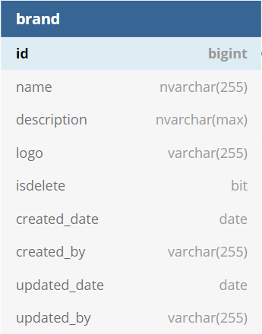

|  |  |  |
| --- | --- | --- |
| **THUỘC TÍNH** | **KIỂU DỮ LIỆU** | **MÔ TẢ** |
| ID | Integer | Mã ID của Thương hiệu trong hệ thống |
| Name | String | Tên của Thương hiệu trong hệ thống |
| Description | String | Mô tả của Thương hiệu |
| Logo | String | Đường dẫn ảnh logo của Thương hiệu trên hệ thống |
| IsDelete | Boolean | Flag đánh dấu đã xóa (T/F) |
| Created_Date | Date Time | Ngày khởi tạo Thương hiệu này |
| Created_By | String | Người khởi tạo Thương hiệu này |
| Updated_Date | Date Time | Ngày cập nhật lần cuối Thương hiệu này |
| Updated_By | String | Người cập nhật lần cuối Thương hiệu này |

#### **Invoice**

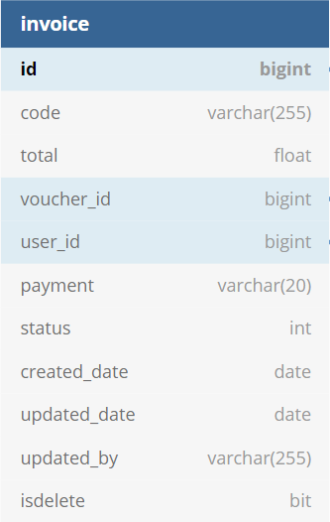

|  |  |  |
| --- | --- | --- |
| **THUỘC TÍNH** | **KIỂU DỮ LIỆU** | **MÔ TẢ** |
| ID | Integer | Mã ID của Hóa Đơn trong hệ thống |
| Code | String | Mã Hóa Đơn trong hệ thống |
| Total | Float | Tổng giá trị của Hóa Đơn |
| Voucher_ID | Integer | Mã ID của Voucher trong hệ thống |
| User_ID | Integer | Mã ID của User trong hệ thống |
| Payment | String | Phương thức thanh toán của Hóa Đơn |
| Status | Integer | Trạng thái của Hóa Đơn |
| Created_Date | Date Time | Ngày khởi tạo Hóa Đơn này |
| Updated_Date | Date Time | Ngày cập nhật lần cuối Hóa Đơn này |
| Updated_By | String | Người cập nhật lần cuối Hóa Đơn này |
| IsDelete | Boolean | Flag đánh dấu đã xóa (T/F) |

#### **Invoice_Detail**

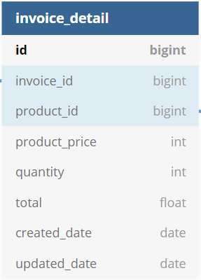

|  |  |  |
| --- | --- | --- |
| **THUỘC TÍNH** | **KIỂU DỮ LIỆU** | **MÔ TẢ** |
| ID | Integer | Mã ID của Chi Tiết Hóa Đơn trong hệ thống |
| Invoice_ID | Integer | Mã ID của Hóa Đơn trong hệ thống |
| Product_ID | Integer | Mã ID của Sản Phẩm trong hệ thống |
| Product_Price | Integer | Giá của Sản Phẩm |
| Quantity | Integer | Số lượng của Sản Phẩm |
| Total | Float | Tổng giá của Sản Phẩm |
| Created_Date | Date Time | Ngày khởi tạo Chi Tiết Hóa Đơn này |
| Updated_Date | Date Time | Ngày cập nhật lần cuối Chi Tiết Hóa Đơn này |

#### **Cart**

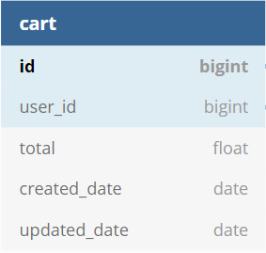

|  |  |  |
| --- | --- | --- |
| **THUỘC TÍNH** | **KIỂU DỮ LIỆU** | **MÔ TẢ** |
| ID | Integer | Mã ID của Giỏ Hàng trong hệ thống |
| User_ID | Integer | Mã ID của Hóa Đơn trong hệ thống |
| Total | Float | Tổng giá trị của Giỏ Hàng |
| Created_Date | Date Time | Ngày khởi tạo Giỏ Hàng này |
| Updated_Date | Date Time | Ngày cập nhật lần cuối Giỏ Hàng này |

#### **Cart_Detail**

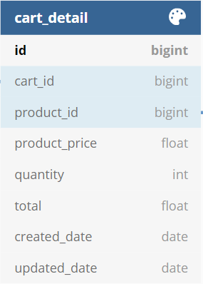

|  |  |  |
| --- | --- | --- |
| **THUỘC TÍNH** | **KIỂU DỮ LIỆU** | **MÔ TẢ** |
| ID | Integer | Mã ID của Chi Tiết Giỏ Hàng trong hệ thống |
| Cart_ID | Integer | Mã ID của Giỏ Hàng trong hệ thống |
| Product_ID | Integer | Mã ID của Sản Phẩm trong hệ thống |
| Product_Price | Float | Giá của Sản Phẩm |
| Quantity | Integer | Số lượng của Sản Phẩm |
| Total | Float | Tổng giá trị của Giỏ Hàng |
| Created_Date | Date Time | Ngày khởi tạo Giỏ Hàng này |
| Updated_Date | Date Time | Ngày cập nhật lần cuối Giỏ Hàng này |

#### **Comment**

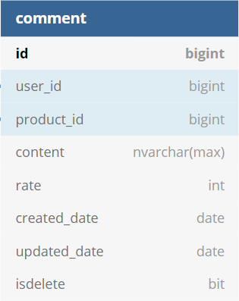

|  |  |  |
| --- | --- | --- |
| **THUỘC TÍNH** | **KIỂU DỮ LIỆU** | **MÔ TẢ** |
| ID | Integer | Mã ID của Bình Luận trong hệ thống |
| User_ID | Integer | Mã ID của User trong hệ thống |
| Product_ID | Integer | Mã ID của Sản Phẩm trong hệ thống |
| Content | String | Nội dung Bình Luận của User |
| Rate | Integer | Chấm điểm sản phẩm của User |
| Created_Date | Date Time | Ngày khởi tạo Chi Tiết Thuộc Tính Sản Phẩm này |
| Updated_Date | Date Time | Ngày cập nhật lần cuối Chi Tiết Thuộc Tính Sản Phẩm này |
| IsDelete | Boolean | Flag đánh dấu đã xóa (T/F) |

#### **Storage**

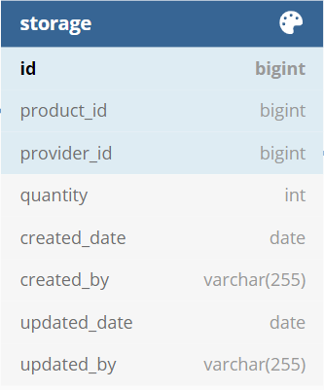

|  |  |  |
| --- | --- | --- |
| **THUỘC TÍNH** | **KIỂU DỮ LIỆU** | **MÔ TẢ** |
| ID | Integer | Mã ID của Kho Sản Phẩm trong hệ thống |
| Product_ID | Integer | Mã ID của Sản Phẩm trong hệ thống |
| Provider_ID | Integer | Mã ID của Nhà Cung Cấp Sản Phẩm trong hệ thống |
| Quantity | Integer | Số lượng Sản Phẩm còn trong Kho |
| Created_Date | Date Time | Ngày khởi tạo Kho Sản Phẩm này |
| Created_By | String | Người khởi tạo Kho Sản Phẩm này |
| Updated_Date | Date Time | Ngày cập nhật lần cuối Kho Sản Phẩm này |
| Updated_By | String | Người cập nhật lần cuối Kho Sản Phẩm này |

#### **Voucher**

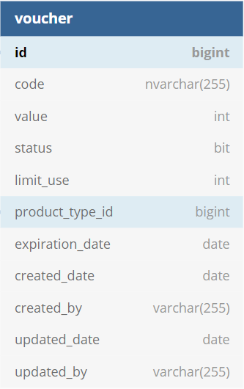

|  |  |  |
| --- | --- | --- |
| **THUỘC TÍNH** | **KIỂU DỮ LIỆU** | **MÔ TẢ** |
| ID | Integer | Mã ID của Voucher trong hệ thống |
| Code | String | Mã Voucher |
| Value | Integer | Giá trị giảm của Voucher |
| Status | Boolean | Trạng thái sử dụng của Voucher |
| Limit_Use | Integer | Số lượt sử dụng tối đa của Voucher |
| Product_Type_Id | Integer | Mã ID của Loại Sản Phẩm trong hệ thống mà Voucher áp dụng. |
| Expiration_Date | Date Time | Ngày hết hạn của Voucher |
| Created_Date | Date Time | Ngày khởi tạo Voucher này |
| Created_By | String | Người khởi tạo Voucher này |
| Updated_Date | Date Time | Ngày cập nhật lần cuối Voucher này |
| Updated_By | String | Người cập nhật lần cuối Voucher này |

#### **Provider**

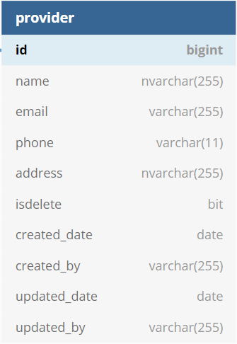

|  |  |  |
| --- | --- | --- |
| **THUỘC TÍNH** | **KIỂU DỮ LIỆU** | **MÔ TẢ** |
| ID | Integer | Mã ID của Nhà Cung Cấp trong hệ thống |
| Name | String | Tên Nhà Cung Cấp trong hệ thống |
| Email | String | Email của Nhà Cung Cấp |
| Phone | String | Điện thoại của Nhà Cung Cấp |
| Address | String | Địa chỉ của Email của Nhà Cung Cấp |
| IsDelete | Boolean | Flag đánh dấu đã xóa (T/F) |
| Created_Date | Date Time | Ngày khởi tạo Nhà Cung Cấp này |
| Created_By | String | Người khởi tạo Nhà Cung Cấp này |
| Updated_Date | Date Time | Ngày cập nhật lần cuối Nhà Cung Cấp này |
| Updated_By | String | Người cập nhật lần cuối Nhà Cung Cấp này |

#### **Delivery**

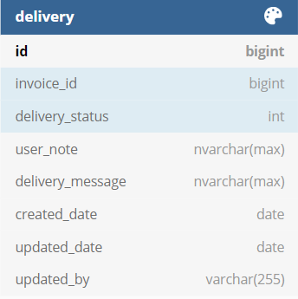

|  |  |  |
| --- | --- | --- |
| **THUỘC TÍNH** | **KIỂU DỮ LIỆU** | **MÔ TẢ** |
| ID | Integer | Mã ID của Đơn Vận trong hệ thống |
| Invoice_ID | Integer | Mã ID của Hóa Đơn trong hệ thống |
| Delivery_Status | Integer | Trạng thái vận chuyển |
| User_Note | String | Ghi chú của người dùng |
| Delivery_Message | String | Tin nhắn cập nhật thông tin vận chuyển |
| Created_Date | Date Time | Ngày khởi tạo Đơn Vận này |
| Updated_Date | Date Time | Ngày cập nhật lần cuối Đơn Vận này |
| Updated_By | String | Người cập nhật lần cuối Đơn Vận này |

#### **Wishlist**

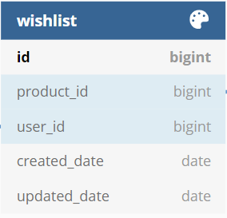

|  |  |  |
| --- | --- | --- |
| **THUỘC TÍNH** | **KIỂU DỮ LIỆU** | **MÔ TẢ** |
| ID | Integer | Mã ID của DS Yêu thích trong hệ thống |
| Product_ID | Integer | Mã ID của Sản Phẩm trong hệ thống |
| User _ID | Integer | Mã ID của User trong hệ thống |
| Created_Date | Date Time | Ngày khởi tạo DS Yêu thích này |
| Updated_Date | Date Time | Ngày cập nhật lần cuối DS Yêu thích này |

## **Phác thảo sơ đồ lớp (Class Diagram)**

### **Các lớp cần thiết**

### **Mối quan hệ giữa các lớp (sử dụng và kế thừa)**

# PHẦN 5: THỰC HIỆN – IMPLEMENT

*Dựa trên cơ sở của phần thiết kế bạn tiến hành xây dựng và viết mã cho ứng dụng phần mềm.*

*Trong phần này bạn sẽ phải sử dụng tool để hiện thực theo đúng bản thiết kế thành phần mềm cụ thể.*

* *Chuẩn bị môi trường phát triển*
* *Xây dựng CSDL*
* *Xây dựng layout, thiết kế giao diện chi tiết cho các chức năng*
* *Xây dựng thư viện cần thiết cho dự án*
* *Viết mã cho các chức năng nghiệp vụ*

*Chú ý: Khi viết báo cáo phần này, bạn không nên chép toàn bộ code đã thực hiện trong dự án đưa hết vào đây mà cần phải trình bày theo cách ứng ựng và tham khao dưới dạng API.*

* *Các sơ đồ quan hệ*
* *Mô tả công dụng các lớp, các hàm… bạn đã viết và cách sử dụng chúng*
* *Các thư viện đã sử dụng bên ngoài*
* *Các thư viện do chính bạn viết ra*

# PHẦN 6: KIỂM THỬ - TESTING

*Kiểm thử là công đoạn quan trọng để đảm bảo chất lượng sản phẩm trước khi đóng gói và bàn giao cho khách hàng. Căn cứ vào dữ liệu phân tích từ yêu cầu của khách hàng để xem xét các chức năng có hoạt động như mong muốn hay chưa?*

*Cụ thể, hãy căn cứ vào sản phẩm bạn đã xây dựng hãy liệt kê tất cả các giao diện chức năng cần phải kiểm thử, chỉ rõ mỗi chức năng cần phải kiểm thử những tình huống nào? Hãy tiến hành theo trình tự các bước sau đây:*

* *Xây dựng test plan (kịch bản kiểm thử)*
* *Đưa ra các bộ dữ liệu kiểm thử cho từng test case*
* *Tiến hành kiểm thử dự vào dữ liệu mẫu*
* *Ghi nhận kết quả kiểm thử*
* *Lập trình sửa lỗi chưa thỏa mãn*

# PHẦN 7: ĐÓNG GÓI & TRIỂN KHAI

*Sản phẩm đã hoàn thiện cần được đóng gói để chuyển giao cho khách hàng. Đối với sản phẩm công nghệ web viết bằng Java bạn cần thực hiện các bước sau*

* *Tạo file *.war để đóng gói toàn bộ sản phẩm*
* *Backup CSDL khởi đầu của ứng dụng*
* *Viết tài liệu hướng dẫn cài đặt và sử dụng*

# KẾT LUẬN

*Bạn cần tóm tắt những gì đã thực hiện trong dự án. Nêu cụ thể những gì đã làm được, chưa được và hướng khắc phục như thế nào. Bạn cũng đừng quên nói lời cám ơn đến các bên liên quan đã hỗ trợ mình trong suốt quá trình làm dự án. Đừng quên nếu hướng phát triển mở rộng trong tương lại (nếu có)*

# PHỤ LỤC

…

# TÀI LIỆU THAM KHẢO

…